МІНІСТЕРСТВО ОСВІТИ І НАУКИ УКРАЇНИ
ЗАПОРІЗЬКИЙ НАЦІОНАЛЬНИЙ УНІВЕРСИТЕТ
БІОЛОГІЧНИЙ ФАКУЛЬТЕТ
Кафедра біології лісу, мисливствознавства та іхтіології

Кваліфікаційна робота
магістра

на тему: ОСОБЛИВОСТІ РОЗВЕДЕННЯ, НАТАСКУВАННЯ ТА ВИКОРИСТАННЯ НА ПОЛЮВАННІ НІМЕЦЬКОГО ЯГДТЕР’ЄРА (НМТ) (DEUTSHER JAGTERRIER)

Виконав: студент 2 курсу, групи 8.2050-мг
спеціальності 205 «Лісове господарство»
освітньої програми «Мисливське господарство» Жмурко Ігор Васильович___________________
Керівник _ доц., доц., к.c.г.н. Дударєва Г.Ф.
Рецензент доц., доц., к.c.г.н. Тунік А.Г.

Запоріжжя – 2022

МІНІСТЕРСТВО ОСВІТИ І НАУКИ УКРАЇНИ
ЗАПОРІЗЬКИЙ НАЦІОНАЛЬНИЙ УНІВЕРСИТЕТ

Факультет біологічний
Кафедра біології лісу, мисливствознавства та іхтіології
Рівень вищої освіти магістр
Спеціальність 205 Лісове господарство
освітня програма Мисливське господарство

ЗАТВЕРДЖУЮ
Завідувач кафедри

В.І. Домніч
«___» _______________2022 року

З А В Д А Н Н Я
НА КВАЛІФІКАЦІЙНУ РОБОТУ СТУДЕНТОВІ
Жмурку Ігорю Васильовичу
1.Тема роботи: Особливості розведення, натаскування та використання на полюванні німецького ягдтер’єра (НМТ) (Deutscher Jagdterrier).
Керівник роботи: к.с.г.н., доцент. Дударєва Г.Ф.
Затверджена: наказом ЗНУ від « 12 » 07 2022 р. № 834-с
2. Строк подання студентом роботи: « 01» грудня 2022 року.
3. Вихідні дані до роботи: літературні данні; відомчі матеріали; матеріали особистих досліджень.
4. Зміст розрахунково-пояснювальної записки: Вступ; Огляд наукової літератури; Матеріали та методи досліджень; Експериментальна частина; Охорона праці; Висновки; Рекомендації; Перелік посилань.
5. Перелік графічного матеріалу (з точним зазначенням обов’язкових креслень): таблиць, рисунків. Таблиця 3.1– Оцінка придатності для роботи в норі; Таблиця 3.2 – Оцінка придатності для роботи на землі; Таблиця 3.5 – Показники роботи собаки в положенні «лежачи» без повідка; Таблиця 3.6 – Показники роботи собаки в положення «лежачи» на прив’язі (на повідку).
6. Консультанти розділів роботи:
Розділ | Прізвище, ім’я, по-батькові та посада консультанта | Підпис, дата
 |  | завдання видав | завдання прийняв
 | Дударєва Г.Ф к.с.г.н., доцент.

7. Дата видачі завдання____10.10. 2021 р.______________________________
КАЛЕНДАРНИЙ ПЛАН
№  з/п | Назва етапів кваліфікаційної роботи | Строк виконання етапів роботи | Примітка
1. | Огляд літературних джерел. Написання відповідного розділу роботи. | жовтень – грудень 2022 | Виконано
2. | Вивчення, засвоєння методик дослідження. Написання відповідного розділу роботи. | січень –  лютий 2022 | Виконано
3. | Засвоєння правил техніки безпеки під час виконання експериментальної частини. Написання відповідного розділу роботи. | квітень –  березень 2022 | Виконано
4. | Проведення експериментальних досліджень. Оформлення результатів експерименту (таблиці, рисунки). Написання відповідного розділу роботи. | травень, червень, вересень 2022 | Виконано
5. | Оформлення кваліфікаційної роботи.  Передзахист роботи. | жовтень-грудень 2022 | Виконано
6. | Рецензування кваліфікаційної роботи | грудень 2022 | Виконано
7. | Захист кваліфікаційної роботи | грудень 2022 | Виконано

Студент ________________ Жмурко І.В.
Керівник роботи ________________ Дударєва Г.Ф
Нормоконтроль пройдено
Нормоконтролер ________________ Дударєва Г.Ф

РЕФЕРАТ

Дипломна робота містить 80 сторінок, 17 таблиць, 14 рисунків, було використано 59 літературних джерела, в тому числі іноземною мовою.
Об’єктом дослідження є: порода мисливських собак – німецький мисливський тер’єр (ягдтер’єр).
Метою кваліфікаційної роботи є: формування напрямку та переліку випробувань, згідно яких здійснюється підготовка німецьких мисливських тер’єрів до полювання. Детальна характеристика та оцінка кожної дисципліни випробувань та зосередження на поглибленому опануванню теоретичних основ критеріїв оцінки роботи та придатності німецьких мисливських тер’єрів до різнобічного полювання
Методи дослідження: системний аналіз та опрацювання різних джерел інформації стосовно напрямків випробувань на предмет оцінки мисливських якостей німецького мисливського тер’єра (ягдтер’єра).
У кваліфікаційній роботі детально проведено опис усіх дисциплін випробування німецького ягдтер’єра, що дає стверджувати про те, що дана порода є універсальною у багатьох видах полювання.
Проведення випробувань дає можливість відбору племінного поголів’я для подальшого розведення та широкого використання породи серед мисливців.
Відомості наведені в кваліфікаційній роботі можуть використовуватися як методичні рекомендації експертів, власників розплідників та мисливців.
НІМЕЦЬКИЙ ЯГДТЕР’ЄР (НМТ) (DEUTSHER JAGTERRIER), ВСЕУКРАЇНСЬКИЙ КЛУБ НІМЕЦЬКОГО ЯГДТЕР’ЄРА, ЛИСИЦЯ, БОРСУК, КАБАН, УНІВЕРСАЛЬНІСТЬ МИСЛИВСЬКОГО ТЕР’ЄРА

SUMMARY

The diploma thesis consists of 80 pages, 17 tables, 14 figures and references, 59 of which are written in a foreign language.
The object of study in this thesis is a hunting dog breed — German hunting terrier (jagdterrier).
The aim of the qualification work is first to decide on the general direction and then create a list of tests, according to which the training of German hunting terriers is to be carried out, with a detailed description and evaluation of each test and a focus on in-depth mastery of the theoretical basis of the criteria for evaluating the performance and suitability of German hunting terriers for versatile hunting.
Research methods: systematic analysis and processing of various literary sources regarding the areas pertaining to testing for the assessment of the hunting qualities of the German hunting terrier (jagdterrier).
In the qualification work, a detailed description of all the test disciplines of the German hunting terrier is provided, which makes it possible to assert that this breed is universal in many types of hunting.
Conducting tests makes it possible to select breeding stock for further breeding and promote wider use of the breed among hunters.
Experts, kennel owners and hunters can use the information given in the qualification work as methodological guidelines.
GERMAN JAGDTERRIER (GHT) (DEUTSHER JAGTERRIER), ALL-UKRAINIAN GERMAN TERRIER CLUB, FOX, BADGER, WILD BOAR, VERSATILITY OF THE HUNTING TERRIER

ЗМІСТ

ПЕРЕЛІК УМОВНИХ ПОЗНАЧЕНЬ…………………………………………….……7
ВСТУП…………………………………………………………………..…………..…..9
1 Огляд наукової літератури……………….……………………………….11
1.1 Історія розведення породи мисливських собак на прикладі німецьких ягдтер’єрів (Deutscher Jagdterrier)…………………………………………………....11
1.2 Розведення та вирощування німецьких ягдтер’єрів в Україні……..…………15
1.3 Ведення племінної роботи з породами мисливських собак в Україні……...….18
1.4 Розведення та вирощування німецьких ягдтер’єрів у розплідниках….…….….19
2 МАТЕРІАЛИ ТА МЕТОДИКА ДОСЛІДЖЕНЬ…………………………………..24
2.1 Особливості роботи німецьких тер’єрів по норовому звіру………………..…..24
2.1.1 Випробування робочих якостей ягдтер’єра по лисиці в «П» - подібній норі……………………………………………………………………………………...24
2.1.2 Робота по лисиці в штучній «8» - подібній норі……………………………....30
2.1.3 Випробування німецького ягдтер’єра по підсадному борсуку……………….34
2.1.4 Випробування німецького ягдтер’єра по підсадному кабану………………...37
2.1.5 Правила випробування мисливських собак по вільному кабанові…………..42
3. ЕКСПЕРЕМЕНТАЛЬНА ЧАСТИНА………..………………………………….....46
3.1 Розробка методики випробування універсальністі робочих якостей німецького мисливського тер’єра……………………………………………………………….....46
3.1.1 Робота на землі – Arbeit uber der Erde………………………………………….46
3.1.2 Застосування чуття – Nasengebrauch…………………………………………...47
3.1.3 Впевненість при взятті сліду – Spursicherheit…………………………….........48
3.1.4Твердість взяття сліду – Spurwille………………………………………………48
3.1.5 Подача голосу при взятті сліду – Spurlaut………………………………...….. 49
3.1.6 Подача голосу при бачені дичини…………………………………………...…50
3.1.7 Пристрасть до води – Wasserfreude…………………………………….............50
3.1.8 Послух – Fuhrigkeit…………………….…………………………………….….51
3.1.9 Поведінка при пострілі – Schussfestigkeit…………………………………........52
3.1.10 Характер (відмінні признаки поведінки) – Wesen (Verhaltensmermale)…….53
3.2 Випробування робочих якостей (ВРЯ) – Gebrauchspr fung (GP)……………....55
3.3 Випробування над землею – Prufung uber der Erde…………………….……….57
3.4 Робота по кров’яному сліду – SchweiBarbeit………………………………….…59
3.5 Подача кролика………………………………………………………………..…61
3.6 Подача пернатої дичини……………………………….………………………….62
3.7 Пошук загубленої пернатої дичини (без повідка)……………………………….64
3.8 Пошук загубленої дичини в очереті на глибині (без повідка)……………..…..64
3.9 Послух на повідку, полювання на тязі, положення «лежачи»……………….…65

4. ОХОРОНА ПРАЦІ…………………..………………………………………………..69
Висновки…………………………………………………………………………....74
ПРАКТИЧНІ РЕКОМЕНДАЦІЇ………………………………………………………76
ПЕРЕЛІК ПОСИЛАНЬ……………..........................................................................…77
ПЕРЕЛІК УМОВНИХ ПОЗНАЧЕНЬ

FCI – Міжнародна кінологічна федерація (Federation Cynologidue Internationale)
КСУ – Кінологічна Спілка України
ФМСУ – Федерація мисливського собаківництва України
НМТ - німецький мисливський тер’єр
IV-DJT - Клуб німецьких ягдтер’єрів (Deushcher Jagdterrier-Club)
УПКМС – Українська племінна книга мисливських собак
CACIT – Міжнародний титул випробувань з робочих якостей
САСТ – Національний титул випробувань з робочих якостей
R.САСТ – Національний титул резервного чемпіона випробувань з робочих якостей
ВРЯ – випробування робочих якостей (Gebrauchspr fung - GP)
ZP – випробування на відповідність породі
WF – факультативні предмети (по вибору)
JEP –- придатність до полювання
NLZ (NB) – вид оцінювання роботи по норовому звіру «Вигін звіра з нори», як результат
GP – оцінка використання чуття

ВСТУП

Актуальність дослідження кваліфікаційної магістерської роботи:
Сьогодні все більшого значення набувають питання комплексного підходу до використання мисливських собак на полюванні. Однією із універсальних порід, які можуть використовуватися для полювання на різні види дичини є німецький мисливський тер’єр (ягдтер’єр).
Системний підхід до розведення, визначення робочих якостей породи через призму різно-направлених випробувань, правильного виховання та соціалізації німецького мисливського ягдтер’єра, дають підстави стверджувати про здатність використання породи в різних напрямках полювання.
Метою кваліфікаційною роботою є: Формування напрямку та переліку випробувань, згідно яких здійснюється підготовка німецьких мисливських тер’єрів до полювання. Детальна характеристика та оцінка кожної дисципліни випробувань та зосередження на поглибленому опануванню теоретичних основ критеріїв оцінки роботи та придатності німецьких мисливських тер’єрів до різнобічного полювання.
Для досягнення поставленої мети було сформовано та виконано такі завдання:
1) Опис історії розведення породи мисливських собак на прикладі німецьких ягдтер’єрів (Deutscher Jagdterrier).
2) Навести приклади розведення та вирощування німецьких ягдтер’єрів в Україні.
3) Детально описати особливості випробувань із робочих якостей німецьких ягдтер’єрів з поданням шкали оцінювань кожної дисципліни.
4) Відповідно до основних напрямків випробувань мисливських якостей охарактеризувати універсальність робочих якостей німецького мисливського тер’єра.
Об’єктом дослідження є: порода мисливських собак – німецький мисливський тер’єр (ягдтер’єр).
Методи дослідження: системний аналіз та опрацювання різних джерел інформації стосовно напрямків випробувань на предмет оцінки мисливських якостей німецького мисливського тер’єра (ягдтер’єра).
Наукова новизна: Формування правильного підходу до розведення, вирощування та підготовки до полювання німецького мисливського тер’єра через вимоги до породних якостей Всесвітнього клубу німецького ягдтер’єра та необхідності дотримання вимог, що переслідуються засновниками породи, а також впровадження цих засад у різних кінологічних структурах України.
Результати кваліфікаційної роботи можуть бути використані при проведенні кінологічних заходів та дозволяють провести правильність оцінювання німецького мисливського тер’єра при випробуванні у різних дисциплінах.
За матеріалами дослідження опубліковано: 1 тези та 1 стаття за матеріалами наукових конференцій.

- Огляд наукової літератури
1.1 Історія розведення породи мисливських собак на прикладі німецьких ягдтер’єрів (Deutscher Jagdterrier)

Німецький клуб ягдтер’єрів був заснований в 1926 році. Як це було завжди, селекціонери продовжують шанувати свою породу за її корисні якості, врівноважений характер і енергійність. Адже німецький ягдтер’єр – це вимоглива мисливська собака для мисливця. Він є мисливською собакою і ні в якому випадку не підходить як домашня або дворова собака. При правильному вихованні і адекватному відношенні він – першокласний мисливський помічник, який приносить завжди радість, показує високі результати в багатьох видах полювання.
Сьогодні німецький ягдтер’єр (рис. 1.1) жорсткий і витривалий, слухняний та спокійний, а також поєднаний з подібними до себе. Щоб гарантувати це, власники німецького ягдтер’єра найбільш цінують мисливську придатність, гарний характер, сміливість цієї мисливської собаки.
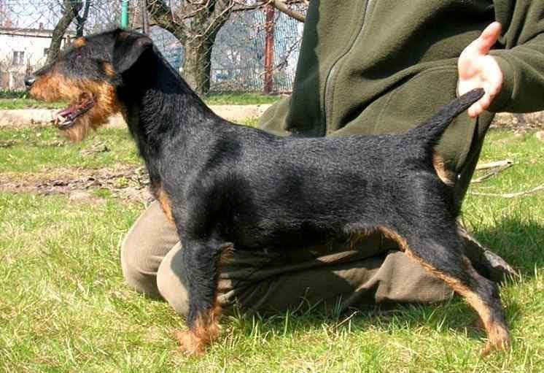
Рисунок 1.1– Німецький ягдтер’єр.
Так як батьківщиною ягдтер’єра чи німецького мисливського тер’єра – є Німеччина, хочеться нагадати про чудові робочі якості цих мисливських собак, про їх універсальність, про можливість самого широкого використання їх для різних видів полювання. Адже, вони працюють під землею (в норах по лисиці, борсуку, єноту) і на землі, «піднімають» звіра, працюють у воді та по кров’яному сліду, а також по кабану. При кваліфікаційній підготовці ягдтер’єр робить все, крім стійки й апортуванню великої дичини. Його мисливські якості порівнюються зі стійкістю, злістю, високими бійцівськими талантами, і при цьому він залишається сміливим, відважним і легким у відношенні собакою – супутником життя мисливця.
З історичних відомостей відомо, що саме після Першої світової війни група мисливців-активістів відокремилась від відомого Фокстер’єр-клубу. Їх завданням було створення породи з таким зовнішнім виглядом, який би відповідав мисливському застосуванню. Досвідчені мисливці та кінологи Рудольф Фріс, Вальтер Цангенберг і Карл-Еріх Грюеневальд вирішили виводити чорнопідпалих мисливських собак, які б були здатні працювати під землею. І для цього з’явилася справжня нагода. Директор зоопарку Литу Гек подарував Вальтеру Цангенбергу чотирьох чорнопідпалих тер’єрів, які, за словами Гека, були народжені від чистопородних ліній фокстер’єрів. Ці собаки стали основою німецького мисливського тер’єра. Тоді ж до творців породи приєднався лікар Гербер Лакнер.
Багаторічна інтенсивна селекційна робота шляхом вдалого схрещування зі староанглійським жорсткошерстним тер’єром, а також з вельштер’єром надала мисливцям і кінологам спільними зусиллями досягти успіху в закріпленні зовнішнього вигляду цієї породи.
Разом з тим, вони надавали особливого значення розведенню різнобічно обдарованим, які піддаються доброму дресируванню, в’язкістю собак, які працюють з голосом, не бояться води, з вираженим явним мисливським інстинктом.
Ця порода виводилась тільки для практичних цілей. Тому селекціонери ставили своїм завданням вивести універсального мисливського «єгерського» собаку, який би використовувався для різноманітних цілей в сучасних умовах полювання, до того ж собака повинен мати чорну масть, так як за існуючим мисливським повір’ям білий собака, лякає дичину більше ніж темний.
Можна впевнено констатувати, що цей селекційний задум був досить вдалим. Мисливським властивостям у роботі з цією породою надавалось більше значення, ніж екстер’єру. Зовнішність ягдтер’єра не створює враження підкресленої породності, характерної для тер’єрів англійського походження. Тому він може повністю задовільнити того мисливця, який в першу чергу дивиться не на красу, а на робочі якості собаки.
Самі творці породи не рекомендували ягдтер’єрів для масового розведення в розплідниках. Вони вважали, що ягдтер’єр – собака для мисливця-практика, який повинен вміти сам виростити і навчити свого вихованця, багато бувати з ним в угіддях і вести жорстке вибракування молодняка з метою подальшого удосконалення породи. Тож вони вважають, що німецьких ягдтер’єрів слід отримувати в одиночку, іноді вдвох, у вигляді виключення – втрьох, вони успішно полюють на все і всіх – від качки до кабана та оленя.
Ягдтер’єр справляє враження постійно напруженої уваги, настороженості, рішучості та відваги. У нього від породи злість до хижаків, він служить мисливцю як бойовий собака під землею, а також для висліджування дичини на землі й у воді, і як слідовий собака по сліду крові, і як апортер дрібної дичини. Він міцний, витривалий, несприятливий до захворювань і недовірливий до сторонніх людей.
Загальний вигляд ягдтер’єра: невеликий, компактний, пропорційний і переважно чорноплідний, з відмінними пропорціями мисливський собака.
Німецький ягдтер’єр – компактний, пропорційний собака (рис.1.2). Голова подовжена, клиноподібної форми. Морда трохи коротша за череп. Череп плоский. Перехід від лоба до морди плавний. Вилиці добре обкреслені.
Мочка носа середнього розміру чорного кольору, допускається також коричневий колір. Губи щільно прилягають до зубів. Щелепа велика і сильна. Очі маленького розміру, овальної форми, темного кольору. Вуха високо посаджені, середнього розміру, трикутної форми, висять на хрящі. Шия міцна, помірної довжини. Спина міцна і пряма. Грудна клітка глибока. Хвіст високо посаджений, підведений, купірується. Кінцівки прямі і паралельні. Передні лапи ширші, ніж задні. Вони завжди паралельні, з щільно прилеглими один до одного пальцями, подушечки лап - пігментовані. Шерсть коротка, густа. Бувають жорсткошерстими і гладкошерстими. Забарвлення може бути чорного, зонарно-сірого або темно-коричневого кольорів з рудим підпалом в районі морди, грудної клітки, кінцівок, а також над очима і під хвостом.
Варто зазначити, що поведінка і темперамент ягдтер’єра характеризують його як відважного і сильного, «жадібного» в роботі. Він життєздатний і темпераментний, надійний, добре піддається дресируванню, не боягузливий, не агресивний, товариський.
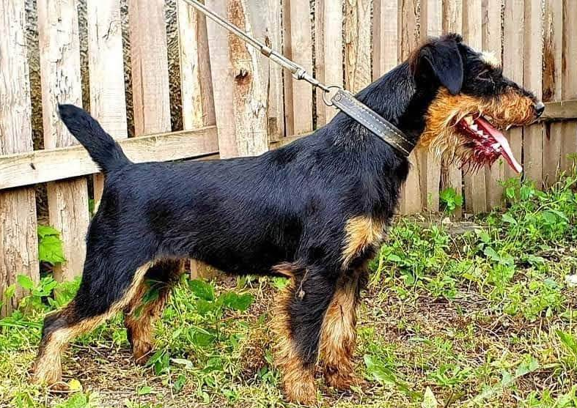
Рисунок 1.2 – Німецький ягдтер’єр
За сто років свого існування німецький ягдтер’єр підкорив серця мисливців. Так як екстер’єр його ідеальний для полювання в норі (по лисиці, борсуку, єноту) і на землі: сухе компактне тіло; вага в середньому досягає 9–10 кг, ріст в холці – 38 см; міцна мускулатура і сильні кінцівки і довга морда; двошарова шерсть з густим підшерстком [40–44].
Перший стандарт ягдтер’єра затверджений в 1934 році. Міжнародний стандарт в 1968 році. В червні 1996 року FCI приймає новий стандарт ягдтер’єра (№103), присланий з Німеччини, а саме:
Країна-заводчик: Німеччина. Дата публікації діючого оригіналу: 05.02.1996.
Використання: мисливський собака, здатний для полювання під землею і на птицю. Класифікація FCI: Група 3 – тер’єри. Секція 1 – тер’єри великі і середні. Обов’язкова наявність наслідків польових випробувань.
Основні пропорції ягдтер’єра: Співвідношення об’єму грудей і висота в холці: об’єм грудей на 10–12 см. більший висоти в холці. Співвідношення висоти тіла і висоти холці: корпус довший висоти в холці. Співвідношення глибини грудей і висоти в холці: глибина грудей приблизно 50–60 % від висоти в холці.

1.2 Розведення та вирощування німецьких ягдтер’єрів в Україні

В Україні, з метою удосконалення роботи з цією породою любителями породи було ініційовано створення Всеукраїнського клубу німецьких ягдтер’єрів. Відповідно до наказу Президента Кінологічної Спілка України (КСУ) 31 травня 2009 року відбулися установчі збори власників ягдтер’єрів України і був створений Всеукраїнський клуб німецького ягдтер’єра (Allukrainischer Deutscher Jagdterrier-Klub). У зборах взяли участь представники з багатьох областей України. На установчих зборах було прийняте Положення про Клуб, а також обране правління Клубу.
У зібранні взяла участь Президент Всесвітнього клубу німецьких ягдтер’єрів (IV-DJT) пані Дженні Шредер (Jenny Schroder). Вона була дуже рада бути присутньою на такій видатній події. Пані Шредер засвідчила своїм підписом у протоколі про створення даного Клубу. Поважна гостя з Німеччини привітала всіх власників німецьких ягдтер’єрів України із створенням породного клубу і зазначила, що готова розглядати питання щодо прийняття Всеукраїнського клубу німецьких ягдтер’єрів до Всесвітнього клубу німецьких ягдтер’єрів (IV-DJT).
На засіданні президії Кінологічного союзу України 4 липня 2009 року було затверджено Положення про Всеукраїнський клуб німецьких ягдтер’єрів. Після видачі наказу КСУ (від 10 липня 2009 р. № 27) Всеукраїнський клуб німецьких ягдтер’єрів став працювати офіційно.
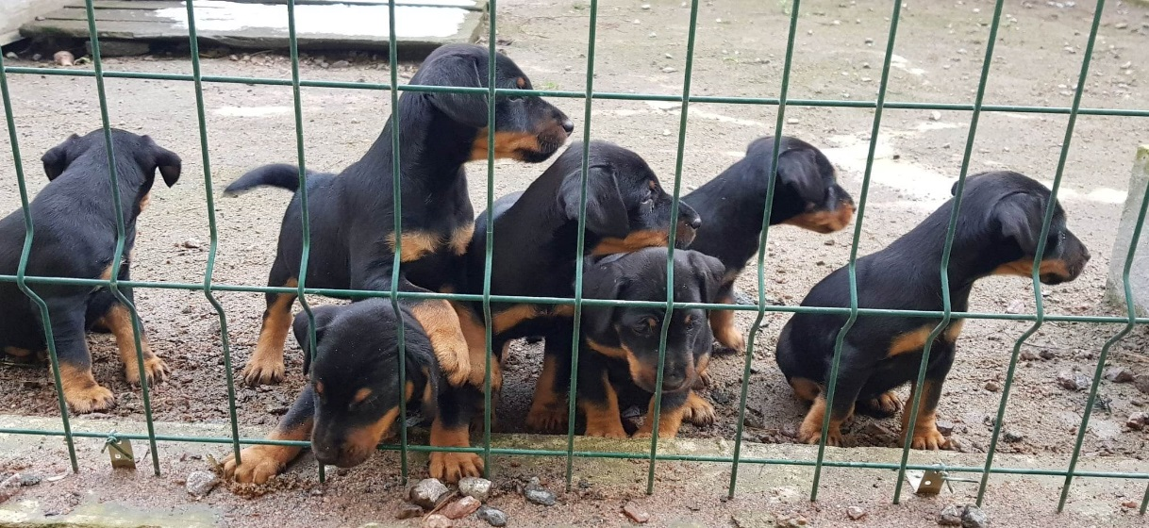
Рисунок 1.3 – Розведення та вирощування німецьких ягдтер’єрів

Вже 19 липня 2009 року Клубом були проведені перші в Україні Міжнародні змагання норових собак по норовому звіру (борсуку та лисиці) FCI – CACIT, участь в яких взяли 27 собак, в тому числі: 20 німецьких ягдтер’єрів, 1 жорсткошерстий фокстер’єр, 1 вельштер’єр, 1 бордертер’єр та 4 гладкошерсті стандартні такси.
Керівництво КСУ і Всеукраїнського клубу німецьких ягдтер’єрів звернулися до Президента Всесвітнього клубу німецьких ягдтер’єрів пані Дженні Шредер з проханням прийняти Всеукраїнський клуб в члени Всесвітнього клубу німецьких ягдтер’єрів [49–59].
Визначна подія для України відбулася 21 серпня 2009 року – на засіданні президії IV-DJT в Австрії, Всеукраїнський клуб німецьких ягдтер’єрів прийняли в члени Інтернаціонального клубу німецьких ягдтер’єрів (IV-DJT).

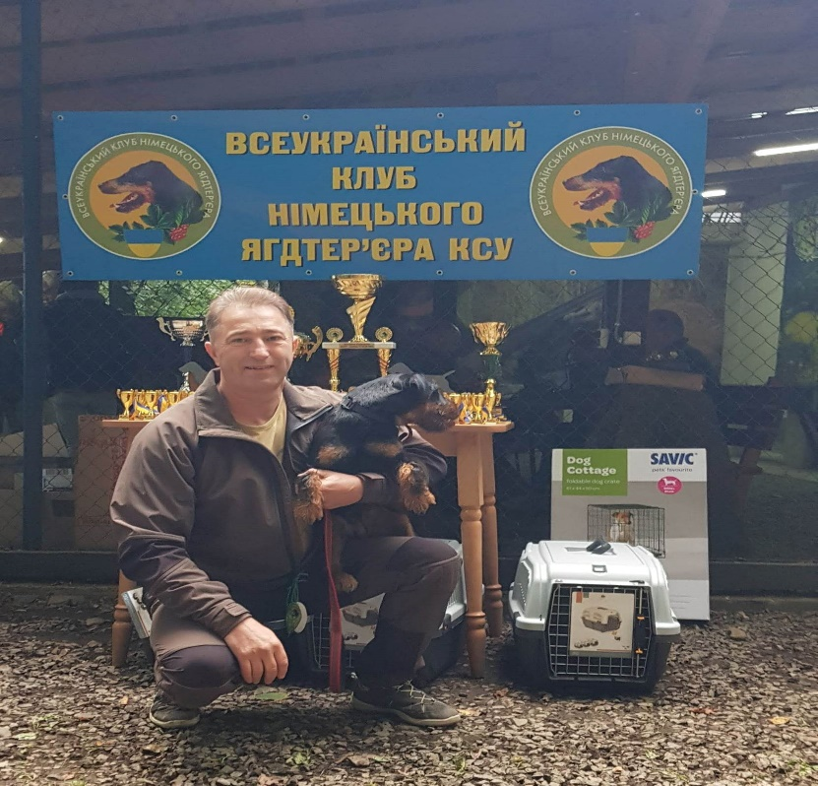

Рисунок 1.4 –Всеукраїнський клуб німецького ягдтер’єра

З цього часу, Всеукраїнський клуб німецьких ягдтер’єрів являє собою добровільне об’єднання заводчиків і власників собак породи німецький ягдтер’єр, які діють на основі загальних інтересів у справі удосконалення українського німецького ягдтер’єра. Клуб, як підрозділ Кінологічного союзу України, здійснює діяльність в рамках координації племінного розведення собак з метою збереження, закріплення і удосконалення породних якостей українського поголів’я собак.
Нині, німецький ягдтер’єр – досить популярна порода серед українських мисливців. Багато мисливців довгий час чудово полюють з ягдтер’єром і дуже залишаються задоволені [49–59].

1.3 Ведення племінної роботи з породами мисливських собак в Україні

В наш час мисливці для роботи в змішаних і лісових угіддях часто прагнуть придбати собаку, яку можна було б використовувати універсально: для роботи на поверхні землі, під землею в норах або на воді. Для такої роботи найбільш придатні норові породи з групи мисливських собак – тер’єри.
Сьогодні відомо біля 30 видів тер’єрів різної величини, з самими різноманітними окрасами і довжиною шерсті, але дуже близьких по своєму характеру. Породи тер’єрів із самого початку їх виведення і розведення використовувались в основному на полюванні. Тому частіше всього використовують одну з молодих порід норових собак мисливських тер’єрів -німецького ягдтер’єра.
На Україні перші ягдтер’єри були зареєстровані на початку 70-их років ХХ століття. На Закарпатті з ними полювали вже до Другої світової війни.
Селекційна робота з цією породою за цей період виправдала себе. Нині дуже інтенсивно розводять і вирощують тер’єрів як у Європі, так і в Україні.
Загальні положення про племінну роботу. Головною метою ведення племінної роботи з породами мисливських собак в Україні є відтворення племінного поголів’я порід мисливських собак, стандартизованих в Україні, й удосконалення їх мисливських якостей.
Племінна робота з породами мисливських собак ведеться Федерацією мисливського собаківництва України (ФМСУ) та її підрозділами у плановому порядку відповідно до затверджених Державним комітетом лісового господарства України «Положення про проведення виставок і виводок собак мисливських порід», «Положення про проведення випробувань і змагань собак мисливських порід», «Інструкції з методики, техніки й організації експертизи собак мисливських порід на виставках і виводках», правил випробувань мисливських собак, «Ведення у стандарти порід мисливських собак», а також відповідним документом із стандартів порід Міжнародної кінологічної федерації, стандартів інших країн, з яких походять породи собак та які не є членами Міжнародної кінологічної федерації, а також відповідно до «Положення про племінну роботу з породами мисливських собак».

1.4 Розведення і вирощування німецьких ягдтер’єрів у розплідниках

Зазвичай, мисливських собак розводять у спеціальних розплідниках та окремими любителями-ентузіастами. Велику роль в цій справі відіграє саме розведення і вирощування мисливських собак у розплідниках. Адже, доцільне розведення мисливських собак полягає в тому, щоб не тільки збільшувати їх кількість, а й підвищувати польові якості.
Племінна робота охоплює систему зоотехнічних і організаційних заходів, спрямованих на покращення племінних якостей і швидше відтворення високопородних і робочих собак. У собаківництві застосовується тільки чистопородне розведення без схрещування окремих порід. Це дає змогу зберегти і далі покращувати племінні й робочі якості собак. При чистопородному розведенні застосовують і віддалені споріднені парування, а також розведення по лініях. Обережне застосування спорідненого парування – інбридингу (в умовах розплідника) може дати добрі наслідки при розведенні собак по лініях.

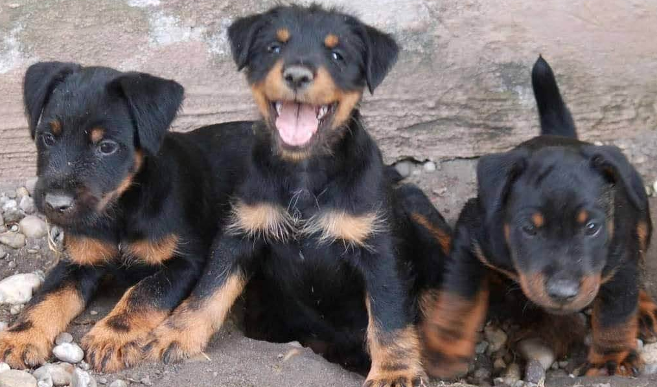
Рисунок 1.5 – Розведення і вирощування німецьких ягдтер’єрів у розплідниках

Серед мисливських порід варто відзначити справжніх фаворитів звірячого лову. Незважаючи на широку гаму видів порід візьмемо до прикладу з молодої породи норових собак – німецького ягдтер’єра, який є завжди на піку популяризації серед мисливців [1–10].
Спритний і відважний ягдтер’єр також займає друге почесне місце по популярності і серед інших дрібних норових порід. Справляється він не тільки з дрібною дичиною, але і з птицею і копитною здобиччю.
Німецький ягдтер’єр – це витривалий і невибагливий універсальний мисливець, недовірлива до сторонніх. Використовується для видобутку, що живуть у норах звірів, в основному, борсука, лисиці, єнотовидного собаки. Також хороший ягдтер’єр в пошуку і подачі птиці з води, кров'яного сліду і роботі по копитним тваринам. Ягдтер’єри не готові відступати, якщо їхня мета не досягнута. Вони абсолютно не довіряють стороннім людям. Також вони не уживуться з іншими домашніми тваринами. У них не притупляється мисливський інстинкт і азарт, ці тер’єри всю іншу домашню живність будуть сприймати як потенційну жертву. Ягдтер’єри дуже успішні мисливці. У них безмежна відвага і дуже тонке чуття. Це безстрашні і витривалі собаки. До незнайомців вони ставляться з підозрою. При необхідності собаки цієї породи будуть захищати свою сім’ю, ризикуючи життям. Він має злість до звіра і дуже привітний з людьми. Це складна собака, яку потрібно виховувати суворо і зі знанням справи, тому вона підходить досвідченому собаківникові. Собак цієї породи дуже рано починають вчити і послуху, і соціалізації. Якщо собака з щенячого віку під контролем і добре вихований, він стає доброзичливим до сім'ї господаря, люблячим і відданим вихованцем. Ягдтер’єри відмінно ладнають з дітьми, люблять брати участь в активних іграх.
Собаки цієї породи універсальні мисливці. Що можуть полювати не лише за так званими норними звірами, такими як лисиці, зайці, єноти і борсуки, але й за дикими кабанами і дичиною. Відповідно дресирувати їх треба залежно від цілей використання, але твердо й наполегливо, без жорстких методів. При не правильному вихованні собака не піддається контролю. У навчанні собаки цієї породи прості і дуже розумні. Вони завжди намагаються виконати вимоги господаря і вельми кмітливі. Ці собаки легко пристосовуються до нових умов і спокійно змінюють місце проживання, добре почувають себе в тривалих походах. В ідеалі ягдтер’єр відчуває необхідність щодня бігати по кілька годин [10–19].
Ягдтер’єри були виведені спеціально для полювання, їм для здоров’я і хорошого самопочуття потрібні регулярні багатогодинні прогулянки, на яких вони могли б бігати на тривалі відстані. Тому в місті такий собака почуватиме себе украй не комфортно. Як мисливця, цю собаку краще вирощувати в передмісті або в приватному розпліднику та в міру забезпечувати фізичними навантаженням і відпрацюванням робочих навичок. Найкраще вони підійдуть активним людям, які займаються регулярним спортом і будуть відмінними компаньйонами пробіжках та інших видах спорту. Добре грають у фрісбі. При цьому господар має бути чітко вираженим лідером для собаки.
Незважаючи на невеликий розмір, ягдтер'єри надзвичайно міцні і відрізняються відмінним здоров’ям. Тому при своєчасній профілактиці «собачих» захворювань (чума, ентерит, сказ), дегельмінтизації, позбавленні від зовнішніх паразитів можна мати цілком здорову собаку. Безсумнівно, навіть здоровані-ягдтер’єри можуть захворіти і загинути, але профілактичні огляди у ветеринара, вакцинація, сувора стеження за станом здоров’я дозволяють попереджати появу багатьох хвороб. Крім догляду за шерстю, необхідний догляд за порожниною рота і чищення зубів. Ці собаки дуже схильні до запальних захворювань ротової порожнини. Тому необхідно проводити регулярний огляд порожнини рота. При перших симптомах хвороби зубів, собаку необхідно показати ветеринарному лікарю. Також догляду вимагають вушні раковини і очі вихованця. Обрізання кігтів ми рекомендуємо проводити приблизно раз на місяць.
Догляд за собакою породи ягдтер’єр не надто складний. Раз на тиждень потрібно розчісувати шерсть собаки, щоб вона не заплутувалась і виглядала здоровою і красивою. В особливому купанні собака не потребує, хіба що по мірі необхідності [20–29].
При розведенні собак цієї породи діяли дуже жорсткі методи відбору. Німці хотіли створити універсального пса, стійкого до різного роду захворювань, сильного й витривалого, як і сама нація. І їм це вдалося. Вся річ у тому, що ягдтер’єр – це одна з найрідкісніших порід, що генетично не схильна ні до одного захворювання. Щоб надалі порода залишалося такою ж здоровою, потрібно слідкувати, щоб імунітет собаки ніколи не знижувався, стежити за живленням і правильним розвитком свого вихованця; вчасно його прищеплювати; не дозволяти переохолоджуватися у воді на полюванні; стежити, щоб місце тварини знаходилося в чистоті, теплі і без протягів. Ягдтер’єри на полюванні витрачають багато енергії, тому годувати їх потрібно два рази в день. Їжа повинна містити багато білка, який міститься в м’ясі, рибі, яйцях і сирі. Собакам треба давати свіже сире м’ясо. Варене не приносить користі собачому організму. Каші – основне джерело вуглеводів, можна давати з шматочками м’яса і м’ясними бульйонами. Варити каші потрібно на воді, бульйони додаються перед вживанням. З дитинства привчайте цуценя до овочів, ягід і фруктів у сирому подрібненому вигляді, в них містяться всі необхідні вітаміни. Ягдтер’єр – концентрація відваги і агресії. Це найсильніший вид, зосереджений в мініатюрній породі. Ягдтер’єр абсолютно не здатний боятися. Він безстрашно кидається в борсукову нору, переповнений жагою реалізувати свій потенціал.

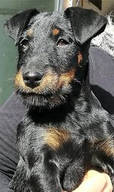

Рисунок 1.6 – Щеня ягдтер’єра

- МАТЕРІАЛИ ТА МЕТОДИКА ДОСЛІДЖЕНЬ
  - Особливості роботи німецьких тер’єрів по норовому звіру

Випробування проводяться по дорослих (не менше як 8-місячного віку) і фізично повноцінних лисицях, придатних для перевірки всіх мисливських якостей собак. Лисиця повинна мати не менше трьох цілих іклів і неушкоджених кінцівок та бути «ходовою» для перевірки здатності собаки переслідувати звіра.
До випробувань допускаються собаки всіх норових порід (у віці від 8 місяців до 10 років), крім вагітних сук (на другому місяці вагітності), сук, що годують цуценят та тічкуючих сук.
Температура повітря при проведенні випробувань не повинна бути вище 25*С у норі.

2.1.1 Випробування робочих якостей ягдтер’єра по лисиці в «П» - подібній норі

При роботі на норі собака відпускається від повідка ведучого за 1 метр від входу в нору. При випробуваннях ведучий може підбадьорити лиш тільки до моменту, поки собака не ввійде повністю всім тілом в нору і не пройде перший спад. Забороняється вштовхувати собаку в нору. За час випробування собака може виходити з нори до 3-х раз якщо, його з нори не витіснила лисиця. За вихід із нори приймається повернення собаки з нори, якщо собака перед цим увійшла, то його потрібно підштовхнути до повторного повернення в нору. За вихід із нори не приймаються початкові «посови» собаки в нору, що повинен вирішити суддя. Собака повинен ввійти в нору на протязі 3-х хвилин після команди судді і увійти в контакт зі звіром, а після виходу з нори повинен на протязі 1-ї хвилини повернутися назад. При відкритті випробувань, звіра пускають основним входом в нору, а потім звіра можна поміщати одразу в котел № 2. Обидва шибера виймаються одночасно при пуску собаки. До входу в нору на час перевірки робочих якостей в норі не можна притискати переноску, в якій була лисиця. Вхід в нору на час випробувань собаки повинен бути вільним і видимим від місця для глядачів.
При хватці собакою звіра головний експерт оголошує утримання словом «Тримає». Через 10 секунд головний експерт дає команду «Відкрити» і після визначення якості хватки наказує нор-майстрам відібрати лисицю. У випадку, коли в положенні обговорено, що хватку дозволено оголошувати ведучому і він до завершення 10 секунд оголосив відрив, випробування продовжуються. Якщо ж він оголосив утримання, а при відкритті нори собака лисицю не тримає, йому за агресивність виставляється оцінка «0» і випробування припиняються. Якщо ведучий хватку не оголошує, а суддя впевнений, що собака тримає звіра і може відбутися загибель лисиці, він наказує відкрити нору. Лисицю можна відібрати в собаки тільки по вказівці судді.
Під час роботи собаки в норі в безпосередній близькості від неї повинна зберігатися тиша. Організатори відповідають за забезпечення дисципліни глядачів за огорожею нори. При роботі собаки не можна знаходитися біля нори ближче, ніж на 1 метр. В окремих випадках не можна підходити до нори ближче, ніж на 4 метри при працюючому собаці.
В огородженій зоні біля нори під час випробувань може знаходитись суддя, представник Оргкомітету, нор-майстер, секретар, ведучий собаки і завжди один собака. Інші особи можуть бути присутніми лише в окремих випадках з дозволу головного судді. На національних змаганнях судять такс і тер’єрів по можливості окремо. Порядок запуску випробовуваних собак і звірів, чисельність яких встановила комісія, визначається жеребкуванням перед відкриттям випробувань.
В порядку номерів звірів нічого змінювати не можна, навіть якщо деякі із собак з отриманими при жеребкуванні номерами не будуть приймати участь у випробуваннях. Жеребкування звіра здійснює ведучий з № 1. Національні випробування можуть проходити в два тури завжди з різними лисицями.
Випробування одного собаки триває 10 хвилин. При необхідності скорочення терміну приймає рішення головний суддя. Звір поміщається в нору в другому котлі. По команді судді одночасно відкриваються шибери, які закривають лисицю при запуску собаки в нору. Від цього моменту фіксується час. Далі собака працює як на звичайних випробуваннях робочих якостей в норі.
Час хватки відраховується від моменту, коли головний суддя або ведучий оголосить «Тримає».
При вигоні або витягуванні лисиці час зараховується до моменту, поки не з’явиться половина корпусу лисиці на поверхні нори. Порядок розташування роботи собак за місцями хваток, які мають після випробування однакові показники, визначаються наступним чином згідно табл. 2.1.
Завжди береться до уваги загальний час роботи собаки. За ними по порядку йдуть собаки, які оцінюються за роботу в більший час і у відповідності із загальною поведінкою в норі (кількість спроб хватки, ходу й виходу з нори). Кінцевий порядок собак завжди визначається за результатами 2-х турів. У випадку однакових показників собак, які не показали максимального результату, суддя дозволяє додатковий запуск.
Титули на змаганнях норових собак присуджуються по породах.
Титул «Кандидат в Національні Чемпіони» по робочих якостях САСТ присуджується собаці, який набрав найбільшу кількість балів при оцінюванні його роботи суддею не нижче диплому ІІ ступеня.
Титул R.CACT присуджується собаці, який показав другий результати при отриманні диплому не нижче ІІ ступеня.

Таблиця 2.1 – Порядок розташування роботи собак за місцями хваток
1. | Вигін | В-5
2. | Хватка за горло | Г-5
3. | Хватка за шию | Ш-5
4. | Хватка за вухо | В-5
5. | Хватка за щоку | Щ-5
6. | Хватка за голову | Гл-5
7. | Хватка за нижню щелепу | НЩ-5
8. | Хватка за холку, груди, плече | РГ-4
9. | Хватка паща в пащу | ПП-3
10. | Незакінчений вигін | НВ-3
11. | Хватка за передню частину тулуба | 1П-3
12. | Хватка за задню частину тулуба | 2П-3
13. | Хватка за будь-яке місце з відривом при розкритті | В-3
14. | Тиснення до 3 котла з утриманням | ТУ-3
15. | Короткочасні хватки | КХ-3
16. | Витиснення з місця зустрічі | ВМ-2
17. | Агресивне обгавкування з кидками | КД-2
18. | Обгавкування без кидків | ОГ-1

По породах титул «Кандидат в Інтернаціональні Чемпіони» по робочих якостях САСІТ присуджується собаці, який набрав найбільшу кількість балів при оцінюванні його двох робіт суддею на диплом І ступеня з оцінкою «Відмінно».
Титул САСІТ також присуджується всім собакам, які набрали по підсумках двох робіт максимальну кількість балів по 100-бальній шкалі на диплом І ступеня з оцінкою «Відмінно».
Титул R.САСТ присуджується собаці, який набрав другий результат у двох пусках при отриманні двох дипломів І ступеня з оцінкою «Відмінно».
На міжнародних змаганнях, визнаних FCI, всім собакам по породах, отриманих САСІТ і R.САСТ, а також всім собакам, які отримали диплом І ступеня, присуджується титул «Кандидат в Національні Чемпіони» по робочих якостях САСТ.
Сертифікат САСІТ визнається дійсним тільки після його підтвердження в FCI.
Балова оцінка робочих якостей. Робочі якості: злість, в’язкість і голос – розцінюються за результатами робіт собак у двох запусках. За ці якості ставлять оцінку в балах від «5» до «0». Потім цю оцінку множать на відповідний коефіцієнт переходу до 100-бальної системи і отримують загальний бал за результатами, показаними по основних робочих якостях.
Максимальні і мінімальні бали для оцінки результатів роботи собак, які відповідають дипломам І, ІІ, ІІІ ступенів зазначені в наступній таблиці.

Таблиця 2.2 – Максимальні і мінімальні оцінки робочих якостей
Предмет  випробування | Коефі  цієнт | Диплом  І ступеня |  |  |  | Диплом  ІІ ступеня |  |  |  | Диплом  ІІІ ступеня
 |  | оцінка |  | Бали |  | оцінка |  | бали |  | Оцінка |  | Бали
 |  | макс | мін | макс | мін | макс. | мін | мак | мін | макс | мін | макс | Мін
Злість | 9 | 5 | 4 | 45 | 36 | 4 | 3 | 36 | 27 | 3 | 2 | 27 | 18
В’язкість | 6 | 5 | 4 | 30 | 24 | 4 | 3 | 24 | 18 | 3 | 2 | 18 | 12
Голос | 5 | 5 | 4 | 25 | 20 | 4 | 3 | 20 | 20 | 4 | 3 | 20 | 15
Загальний бал | - | - | - | 100 | 80 | - | - | 80 | 65 | - | - | 65 | 45

Умови присудження місць на змаганнях. На змаганнях найвище місце займає собака, який: отримав найвищий диплом; при однаковій ступені дипломів – набрав більше балів; при однаковій кількості балів – по кращій роботі, хватці; при однакових хватках – зробив хватку швидше; при роботі без хваток і однаковій кількості балів – отримує найвищу оцінку «за злість».
Найбільш кращими з урахуванням гуманного відношення до собак і звірів при роботі по лисиці визначені наступні види робіт і хваток, зазначених у табл. 2.3.
Таблиця 2.3 – Види робіт і їх умовні позначення
1. | Вигін | В-5
2. | Хватка за горло | Г-5
3. | Хватка за шию | Ш-5
4. | Хватка за вухо | В-5
5. | Хватка за щоку | Щ-5
6. | Хватка за голову | Гл-5
7. | Хватка за нижню щелепу | НЩ-5
8. | Хватка за холку, груди, плече | РГ-4
9. | Хватка паща в пащу | ПП-3
10. | Незакінчений вигін | НВ-3
11. | Хватка за передню частину тулуба | 1П-3
12. | Хватка за задню частину тулуба | 2П-3
13. | Хватка за будь-яке місце з відривом при розкритті | В-3
14. | Тиснення до 3 котла з утриманням | ТУ-3
15. | Короткочасні хватки | КХ-3
16. | Витиснення з місця зустрічі | ВМ-2
17. | Агресивне обгавкування з кидками | КД-2
18. | Обгавкування без кидків | ОГ-1

Особисті місця визначаються за результатами пусків всіх учасників Чемпіонату. Оргкомітет сертифікованого Чемпіонату може приймати додаткові Положення, що визначають конкретні дані Правила з врахуванням специфіки конкретного Чемпіонату.

2.1.2 Робота по лисиці в штучній «8» – подібній норі

Мисливські якості та їх балова оцінка. На випробуваннях перевіряються й оцінюються: пошук і переслідування (сумарно), злість, в’язкість, голос, слухняність.
Пошук та переслідування – здатність собаки енергійно і швидко знаходити лисицю в будь-якій частині нори та переслідувати її швидко і вірно:
а) швидкість – здатність собаки швидко знаходити і переслідувати лисицю по ходах нори до створення тупика;
б) вірність – здатність собаки з допомогою чуття швидко і безпомилково знаходити і переслідувати звіра.
Злість – напад на лисицю, що закінчується мертвою хваткою чи вигоном лисиці з тупика; робота короткими хватками, кидками; злісне обгавкування в безпосередній близькості від лисиці (не далі 25 см.), безстрашність при нападі лисиці.
В’язкість – безупинна, наполеглива, витривала і безвідмовна робота на протязі всього часу випробувань.
Голос – сила (чутність), тембр (характерне звучання голосу для породи).
Слухняність – добре реагування на позов і спокійне ходіння біля ноги ведучого. На випробуваннях робота собак оцінюється по шкалі максимальних балів, зазначених у таблиці 2.4

Таблиця 2.4 Шкала максимальних балів

Пошук і переслідування |  | Злість | В’язкість | Голос | Слухняність | Загальний бал
Швидкість | Вірність
20 | 10 | 30 | 30 | 5 | 5 | 100

Присудження дипломів за мисливські якості можливе при отриманні мінімальних балів, зазначених у табл. 2.5

Таблиця 2.5 – Мінімальні бали за мисливські якості

Ступінь  диплома | Загальний бал | У тому числі:
 |  | за пошук і переслідування |  | за  злість | за в’язкість | за  голос
 |  | усього | з них: за вірність
І | 80 | 25 | 5 | 23 | 28 | 2
ІІ | 70 | 21 | 3 | 20 | 25 | 2
ІІІ | 60 | 17 | 3 | 17 | 22 | 1

Порядок проведення випробувань:
1. Перед пуском собаки лисиця ізолюється у вузловому котлі. Пускати собаку у «вільний» пошук (коли лисиця не ізольована у вузловому котлі) допускається тільки при перепусках.
2. Собаці, що не знайомий з даною норою чи зі штучною норою взагалі, може бути надано один пробний підхід до ізольованої у вузловому котлі лисиці. На змаганнях пробний підхід не дозволяється.
3. На перевірку роботи в норі собаці встановлюється 20 хв. Перевірка слухняності проводиться поза територією нори і часом не регламентується. Час роботи собак на змаганнях 15 хв.
4. Собака повинен запускатись в нору з відстані 1 метра. Заохочення собаці у будь-якому вигляді забороняється. Після входу собаки в нору ведучий на увесь час роботи собаки повинний залишатися на місці, зазначеному експертною комісією, і не має права впливати на роботу собаки. Собака повинен увійти в нору на протязі 1 хвилини після команди «пуск».
5. Як тільки по голосу чи іншим ознакам (гарчання, шкрябання собакою шибера) буде встановлено, що собака підійшла до ізольованого в котлі звіра, одночасно витягаються два шибери, що перекривають виходи звіру з вузлового котла, а потім негайно – шибер, що перекриває вхід у котел з впускного кільця.
6. Протягом усього часу роботи собаки порядок і послідовність перевірки його мисливських якостей регулюється головою експертної комісії. При цьому: перевірка пошуку і переслідування в цілому проводиться не більш 10 хв., а власне переслідування – не менш як по 8 (240 м) і не більш ніж по 15 проходам по обох кільцях, з яких не менш як 4 проходи по великому кільцю;
7. Собаки знімаються з випробувань у наступних випадках:
– за фізичний вплив на собаку ведучим для її входу в нору;
– якщо відмовляється йти в нору протягом 1 хв. після пуску;
– за неетичну поведінку або знаходження у нетверезому стані власника (ведучого);
– якщо собака не зрушила лисицю з місця на протязі 2 хвилин після заміни звіра;
– якщо після входу в нору собака не ввійшов у контакт із лисицею протягом 2 хвилин;
– якщо відмовляється відновити протягом 1 хв. перервану роботу з виходом до оглядового вікна;
– за триразове припинення роботи на 30-59 сек. Щоразу з виходом до оглядового вікна;
– за припинення роботи (як переслідування, так і перевірки злості) на 2 хв. і більше без виходу до оглядового вікна;
– за пустобрехство (віддає голос без наявності звіра) протягом 1 хв., або протягом трьох хвилин сумарно. Переслідування з голосом не є пустобрехство;
– якщо при переслідуванні собака допустив підряд п’ять холостих (без лисиці) проходів по любому кільцю. При цьому при первісному пошуку ізольованої у вузловому котлі лисиці кількість холостих проходів не регламентується;
– якщо лисиця прогнала собаку до половини кільця;
– за хватку звіром собаки.
8. У процесі випробувань нора періодично провітрюється протягом 15 хвилин шляхом зняття (відкриття) усіх кришок, а також, у разі необхідності, вирівнюється підлога, якщо вона земляна.
Показники і нормативи для оцінки мисливських якостей собак оцінюються за критеріями: швидкість (пошуку і переслідування), вірність (пошуку і переслідування),злість, в’язкість, голос, слухняність.

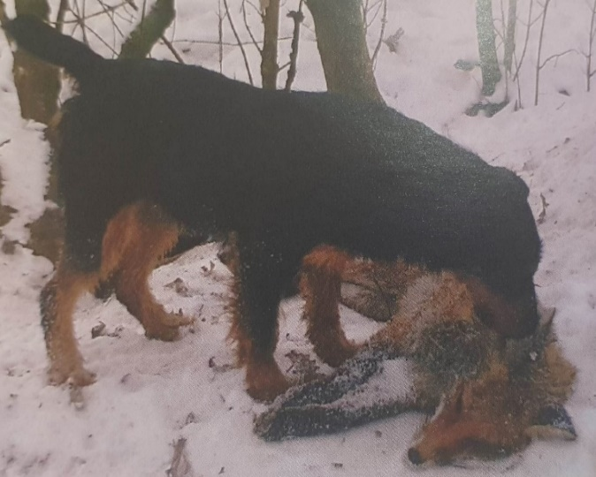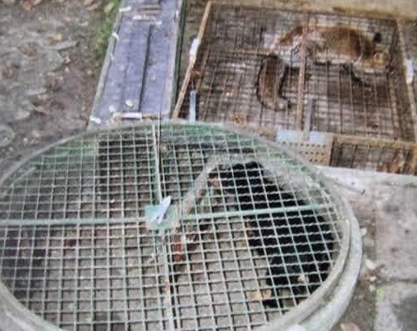
Рисунок 2.7 – Ягдтер’єр в роботі по звіру

    - Випробування німецького ягдтер’єра по підсадному борсуку

Випробування проводяться по фізично повноцінних, не молодших двох років, борсуках, що мають кігті нормальної довжини та не менше 3-х іклів. Час проведення випробувань – з середини березня до середини листопада місяця, оскільки в холодну пору року тварина менш активна.
До випробувань по підсадному борсуку допускаються мисливські собаки наступних порід: мисливські лайки, мисливські тер’єри й такси, континентальні лягаві. У випробуваннях можуть брати участь собаки у віці від 1 до 10 років включно. До випробувань допускаються одиночні собаки. Собака випробовується по одному борсуку. Випробування проводяться на спеціально відгородженій ділянці лісу площею 0,6–1,0 га з наявністю густого чагарнику, підліску, не менше трьох завалів, де міг би причаїтися звір. Ділянка по формі має бути схожою на квадрат.
Під час випробувань ведучому дозволяється віддати команду про початок пошуку. Подальше місцезнаходження ведучого під час випробувань визначається головою експертної комісії.
До початку випробувань усі собаки перевіряються на відношення до пострілу (холостими патронами чи пострілами із стартового пістолета) та слухняність. Собаки, що бояться пострілу знімаються з випробувань.
При тривалій та інтенсивній роботі собак, їх частому контактові із звіром, а також у випадку видимої травми борсука виконується заміна звіра. У випадку відсутності підмінного звіра за рішенням голови експертної комісії оголошується перерва у випробуваннях не менше 30 хвилин.
Для знаходження звіра собаці надається від 5 хвилин, в залежності від умов, розміру вольєру та черговості наступу. Час роботи собаки із знайденим звіром установлюється експертною комісією, але не більше 15 хвилин.
Собака знімається з випробування, якщо він: не пішов у пошук упродовж 2 хв.; на протязі відведеного на пошук часу не виявив звіра; виявивши звіра собака боїться й не проявляє схильності атакувати його; віддає голос на слідові звіра (для лайок); працює без голосу; після виявлення борсука ведучий віддає заохочувальні команди; 3-й відхід від звіра; за припинення роботи на 1 хвилину; перемовчки більше 2-х хвилин сумарно (перемовчкою вважати припинення обгавкування більше 30 сек.).
На випробуваннях виявляються й оцінюються наступні мисливські якості й елементи роботи: чуття й пошук, сміливість, злостивість і майстерність хваток, голос, в’язкість, спритність, слухняність.
Чуття та пошук – здатність собаки за допомогою нюху, слуху, зору, широти пошуку швидко розшукувати і виявляти звіра.
Сміливість, злостивість, майстерність атак – поведінка собаки при знаходженні звіра, реакція на нього, подальша робота по його затримці до підходу ведучого, манера атаки.
Хватка – найвищий прояв злостивості, суттєвий болючий вплив на звіра, що впливає на його пересування, змушує звіра зупинитися і оборонятися. Найбільш цінні хватка повною пащею з тріпанням звіра (для лайок і континентальних лягавих) і мертва хватка з утриманням до 90 секунд для собак норних порід.
Щипок – коротка неболісна хватка. Собака, взятий звіром, повинен вивільнитися від хватки самостійно та продовжити роботу. Якщо власник просить звільнити собаку при хватці його звіром, то випробування припиняється, а собака залишається без розцінки.
Голос – оцінюється породність, сила, дзвінкість, далекочутність, частота віддачі. У випадку, якщо за час випробувань голос собаки сідає, він оцінюється по мінімальній силі та далекочутності для даного випадку.
В’язкість – наполегливість, з якою собака веде пошук звіра, його переслідування до зупинки, безперервність в роботі по звіру. В’язкість перевіряється на протязі всієї роботи.
Спритність – здатність собаки ухилятися від нападів звіра й контратакувати його, не втрачаючи переваги в атаці.
Слухняність – чітке й безвідмовне виконання собакою команд і сигналів ведучого.
На випробуваннях робота собаки по підсадному борсуку розцінюється за таблицею 2.6 максимальних балів.

Таблиця 2.6 – Максимальні бали за роботу собаки по підсадному борсуку

Чуття та  Пошук | Голос | Сміливість, злочинність,  майстерність | Спритність | В’язкість | Слухняність | Загальний бал
5 | 10 | 40 | 10 | 30 | 5 | 100

Дипломи за мисливські якості по вольєрному борсуку присуджуються при отриманні ними наступних мінімальних оцінок згідно таблиці 2.7:

Таблиця 2.7 – Мінімальні оцінки за мисливські якості по вольєрному борсуку

Ступінь  диплому | Загальний  бал | Голос | Сміливість, злочинність,  майстерність хваток | Спритність | В’язкість
1 | 80 | 7 | 35 | 8 | 28
2 | 70 | 6 | 32 | 6 | 25
3 | 60 | 5 | 25 | 4 | 20

2.1.4. Випробування німецького ягдтер’єра по підсадному кабану

Випробування проводяться на протязі року в атестованих на право проведення стаціонарних станціях. До випробувань по підсадному кабану допускаються лайки мисливських порід, які стандартизовані в Україні, континентальні лягаві, гончаки прибалтійських країн, норні. У випробуваннях можуть брати участь собаки у віці від 1 року до 10 років включно.

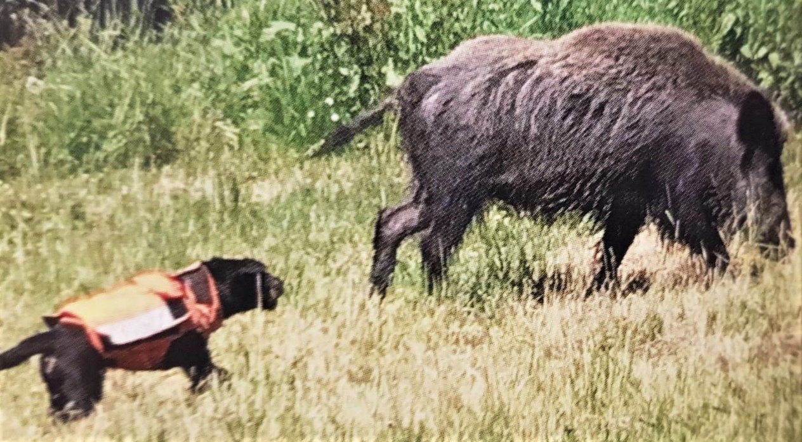
Рисунок 2.8 – Ягдтер’єр – робота по кабану

До випробувань допускаються одиночні собаки і пари (спільно працюючі собаки, що належать одному власникові або різним власникам – збірні пари, разом притравлені і разом працюючі, які мають спільні дипломи). Зміна складу пари на протязі року забороняється, за винятком випадків, коли собаки належать одному власникові чи розпліднику.
Збірні пари дозволяється пускати разом тільки для наступних груп порід: континентальні лягаві (куцхаари, дратхаари і т.п.), мисливські тер’єри (фокстер’єри з ягдтер’єрами та вельштер’єрами і т.п.), гончаки (естонські з литовськими, латвійськими, біглями і т.п.), такси, лайки мисливських порід.
Методика проведення випробувань одинаків і пар однакові.
Диплом парі присуджується в цілому, як робочій одиниці. Дипломи собакам, які працювали у парі, видаються роздільно з обов’язковою вказівкою, у якому складі працювала пара.
Форма стаціонарної станції – чотирикутник без наявності гострих кутів і звужень. Розмір: від 6 до 10 га – для проведення випробувань, від 10 га та більше – для змагань. Для забезпечення безпеки експертів на стаціонарній станції встановлюються вишки, однак на стаціонарних станціях площею більше 20 га вишки можуть не встановлюватися. Будівництво сховищ для кормів передбачається за територією стаціонарної станції.
Для проведення випробувань на стаціонарній станції застосовується група кабанів (не менш 2-х) двох-річного віку, а на змаганнях – група кабанів із 3–4 звірів більш старшого віку. Щоб уникнути травмування собак, забороняється використовувати великих сікачів і свиноматок з поросятами.
Вимоги до звірів при перевірці робочих якостей собак на:
– випробуваннях – 2-3 кабана вагою 80 – 120 кг.;
– змаганнях – 3– 4 кабана вагою 100 – 130 кг.
Перевірка робочих якостей мисливських лайок по річних кабанах вагою менше 80 кг на випробуваннях і менше 100 кг на змаганнях забороняється! Перевірка робочих якостей одинаків може проводитись по одному звірові, а не по групі, тільки на випробуваннях, при умові, що кабан має вік більше 3-х років та вагу більше 100 кг.
Для перевірки робочих якостей пар обов’язкова група тварин. Перед початком випробувань усі собаки перевіряються на відношення до пострілу та слухняність. Собаки, що бояться пострілу, до випробувань не допускаються.
На випробуваннях ведучому дозволяється перебувати усередині стаціонарної станції разом з експертною комісією й віддати заохочувальну команду на початок пошуку. Подальшими діями ведучого керує голова експертної комісії. Ведучому дозволяється зробити один-два постріли в повітря для створення азарту у собаки (пари) при роботі по звіру.
При проведенні випробувань на стаціонарних станціях 6–10 га ведучий тільки задає напрямок руху собаки (пари), а в останній час пошуку знаходиться на місці біля експертної комісії. На стаціонарних станціях розміром більше 10 га допускається, незначне переміщення ведучого до знаходження собакою (парою) звіра. Експертна комісія підходить до працюючого собаки (пари) після 5 хвилинної роботи по звіру для оцінки всіх елементів мисливських якостей номерів, які випробуються.
Враховуючи специфіку роботи собак груп порід мисливські тер’єри, такси та континентальні лягаві, їх ведучим дозволяється перетнути стаціонарну станцію по діагоналі разом з собакою (парою). Собаки при цьому повинні вести пошук самостійно. Час роботи собаки (пари) зі знайденим звіром установлюється експертною комісією, але не менше 15 хв. Кількість часу на пошук звіра залежить від площі стаціонарної станції та її складності і визначається експертною комісією та орієнтовно складає: площа 6 га – 5 хвилин; площа 6 – 15 га – 5-10 хвилин (8 хв.); площа понад 15 га – 15 – 10 хвилин (в залежності від розміру).
Номерам, напуск яких проводиться в другій половині дня, при цілоденній роботі попередніх собак по кабанах, дозволяється збільшити час пошуку, за рішенням голови експертної комісії, але не більше 20 % від встановленого перед початком випробувань часу на пошук звірів, на змаганнях час пошуку не змінюється.
Собака, або пара знімається з випробувань: якщо працює без голосу (хоча б один собака з пари); якщо не пішов у пошук на протязі більше одної хвилини (хоча б один собака з пари); якщо у визначений для пошуку час не знаходить звіра, або виявивши його, не реагує на нього; за 3-й відхід від звіра (хоча б одного собаки з пари).
Відходом вважається припинення роботи собакою на термін більше 30 сек. з відходом від звіра:
– за подачу власником команд при роботі собаки зі звіром;
– якщо собака підвалює на голос працюючого собаки із запізненням більше 2-х хвилин;
– за пустобрехство на протязі 2-х хвилин (хоча б одного собаки з пари);
– при роботі пари по різних кабанах упродовж 2-х хвилин;
– віддає голос по сліду звіра (для лайок);
– кидає обгавкування і не повертається до звіра більше 2-х хвилин.
На випробуваннях виявляються й оцінюються наступні мисливські якості й елементи роботи: чуття (нюх, слух, зір), пошук, сміливість і злостивість, голос, в’язкість, майстерність атаки, спритність, слухняність і злагодженість роботи для пар.
Чуття – здатність собаки за допомогою нюху, слуху й зору розшукати й виявити звіра.
Пошук – визначається швидкість пересування собаки, ширина й глибина його та результативність.
Сміливість і злостивість – поводження собаки, коли він бачить звіра та реакція на нього. Кращою вважається атакуюча робота з кидками, хватками й щипками.
Хватка (вищий прояв злості) – болючий вплив собаки на звіра, що викликає зміну в поводженні кабана. Щипок – коротка, неболюча хватка.
Голос – визначається його сила, дзвінкість, далекочутність і породність, частота.
В’язкість – наполегливість, безперервність, активність, з якою собака (пара) веде переслідування звіра до його зупинки; обгавкує зупиненого звіра протягом всієї роботи.
Майстерність атаки – поводження собаки біля звіра до його зупинки; обгавкування зупиненого звіра протягом всієї роботи.
Спритність – здатність собаки (пари) ухилятись від нападу звіра, не гублячи при цьому переваги в атаці.
Слухняність – чітке й безвідмовне виконання собакою сигналів і команд ведучого.
Злагодженість у роботі (тільки для пар) – здатність дружньо вести пошук, звалюватись на голос, допомагати в спільній атаці, виручати один одного.
На випробуваннях робота собаки (пари) по підсадному кабану розцінюється відповідно до шкали максимальних балів, зазначених у таблиці 2.8.

Таблиця 2.8 – Випробувальна шкала максимальних балів за мисливські якості по підсадному кабану

Чуття | Пошук | Голос | Сміли  вість | Майстер  ність  атаки | Спритність | В’яз-  кість | Злагод-  женість | Слухня  ність | Загальний  бал
В одиночній роботі
5 | 10 | 10 | 20 | 20 | 15 | 15 | - | 5 | 100
У парній роботі
- | 5 | 10 | 20 | 20 | 15 | 15 | 10 | 5 | 100

Дипломи за мисливські якості по підсадному кабану присуджуються собакам, після отримання ними мінімальних оцінок, зазначених у Таблиці 2.9.

Таблиця 2.9 – Мінімальні оцінки за мисливські якості по підсадному кабану

Ступінь  Диплома | Загальний бал | У тому числі:
 |  | Голос | Сміливість | Майстер-  ність  атаки | Спритність | В’яз-  кість | Злагодженість у роботі
В одиночній роботі
І | 80 | 7 | 16 | 16 | 13 | 13 | -
ІІ | 70 | 6 | 14 | 14 | 11 | 11 | -
ІІІ | 60 | 3 | 10 | 10 | 8 | 8 | -
У парній роботі
І | 80 | 7 | 16 | 16 | 13 | 13 | 8
ІІ | 70 | 6 | 14 | 14 | 11 | 11 | 7
ІІІ | 60 | 3 | 10 | 10 | 8 | 8 | 6

    - Правила випробування мисливських собак по вільному кабанові

Випробування мисливських собак по вільному кабану проводяться як на спеціально організованих випробуваннях, так і попутно при інших видах випробувань мисливських собак, по чорній та білій стежках.
До випробування допускаються одиночні собаки і пари (спільно працюючі собаки, що належать одному або різним власникам – збірні пари, разом притравлені і разом працюючі) віком від 1 до 10 років включно. Зміна складу пари на протязі року забороняється, за винятком випадків, коли собаки належать одному власникові чи розпліднику.
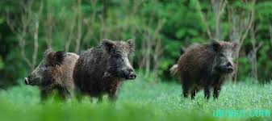
Рисунок 2.9 – Дикі свині

Методика проведення випробувань одинаків і пар однакова. Диплом парі присуджується як робочій одиниці. Дипломи собакам, які працювали у парі, видаються роздільно з обов’язковою вказівкою у якому складі працювала пара.
Собака (пара) розцінюються по одній роботі. Для знаходження звіра собаці (парі) надається одна година в угіддях, характерних для перебування кабана й перевірених на наявність звіра. Після знаходження звіра собаці (парі) надається не менше 30 хвилин для перевірки всіх елементів роботи.
Якщо собаки (пари) одночасно, на значній відстані один від одного (більше 300 метрів), почали працювати по різних звірах, то їм надається 10 хвилин на те, щоб виправитись і продовжити роботу разом. Якщо відстань між собаками незначна (до 100 метрів), то цей час складає 2 хвилини.
У випадку передбачених перешкод (робота по іншому виду), або коли собаки пари одночасно ловлять поросят з різних гуртів (на певній відстані один від одного) випробуваній одиниці надається право другого напуску у кінці випробувань або змагань, а робота розцінюється індивідуально. У випадку, коли собаки пари одночасно ловлять поросят одного гурту, їх робота також зараховується і розцінюється на диплом. Дипломи присуджуються якщо експертна комісія змогла оцінити всі інші необхідні для розцінки елементи роботи.
Перед початком випробування усі собаки перевіряються на відношення до пострілу та слухняність. Собаки, що бояться пострілу, до випробувань не допускаються.
Собака (пара) знімається з випробування і залишається без оцінки якщо: працює без голосу (хоча б одна собака з пари); не пішов у пошук (хоча б один собака з пари) упродовж 5 хв.; якщо у визначений для пошуку час не знаходить звіра або, виявивши його, не реагує на нього; собаки пари не почали працювати разом більш як за 2 хв. Після віддачі голосу одним з них (окрім випадку передбаченого п.5); за 3-й відхід від звіра (хоча б одного собаки з пари). Відходом вважається припинення собакою роботи тривалістю більше 30 сек., з відходом від звіра; за подачу ведучим команд при роботі собаки зі звіром; за пустобрехство на протязі 2-х хвилин (хоча б однієї собаки з пари); при роботі пари по різних кабанах, які розбіглись з одного гурту упродовж 5 хвилини; віддає голос по сліду звіра (віддача голосу по «зрячому» звіру не є недоліком); ведучий знаходиться у стані алкогольного чи наркотичного сп’яніння.
На випробуваннях мисливських собак по вільному кабану виявляються й розцінюються: чуття (нюх, слух, зір) і пошук, голос, сміливість, злостивість і майстерність атаки, спритність, в’язкість, злагодженість (для пар) і слухняність.
Чуття і пошук – здатність собаки за допомогою нюху, слуху та зору, а також широкого пошуку на алюрі, характерному для породи швидко знайти звіра. Якщо за рішенням експертної комісії собака (пара) напускається на слід передбаченого звіра, то чуття та пошук розцінюються на половинний бал. На випробуваннях робота по вільному кабану розцінюється по наступній шкалі максимальних балів наведено в табл. 2.10.

Таблиця 2.10 – Шкалі максимальних балів

 | Чуття і пошук | Голос | Сміли-  вість | Злостивість  і майстер-  ність атаки | Срит-  ність | В’язкість | Злагод-  женість | Слухня-ність | Загальний бал
одинаки | 15 | 10 | 20 | 20 | 15 | 15 | - | 5 | 100
пари | 10 | 10 | 20 | 20 | 15 | 15 | - | 5 | 100

Дипломи за мисливські якості присуджуються собакам при отриманні ними наступних мінімальних оцінок зазначених в табл. 2.11.

Таблиця 2.11– Дипломи за мисливські якості

Ступінь диплома | Загальний  бал | У тому числі за:
 |  | Голос | Сміливі сть | Злостивість,  майстерність атаки | В’язкість | Злагодженість
І | 80 | 7 | 16 | 16 | 13 | 8
ІІ | 70 | 6 | 14 | 14 | 11 | 6
ІІІ | 60 | 5 | 10 | 10 | 8 | 4

3 ЕКСПЕРЕМЕНТАЛЬНА ЧАСТИНА
3.1 Розробка методики випробування універсальністі робочих якостей німецького мисливського тер’єра

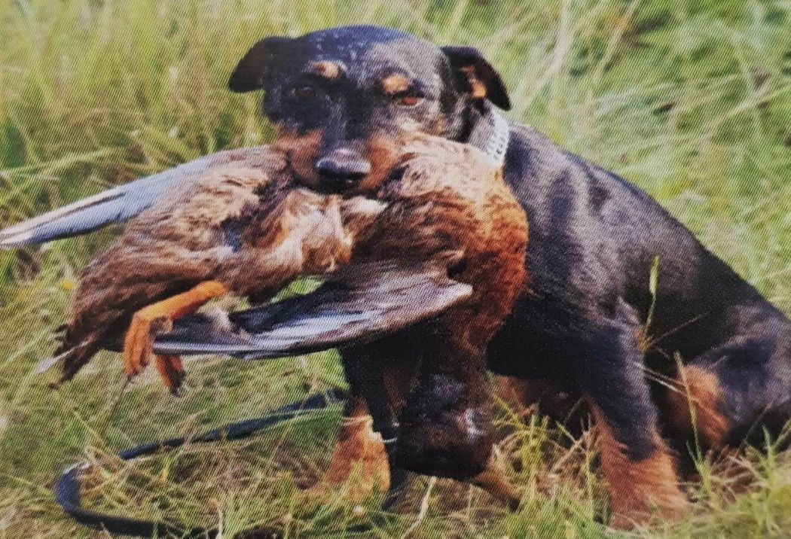
Рисунок 3.10 – Ягдтер’єр з качкою

3.1.1 Робота на землі – Arbeit uber der Erde

Виконання собакою роботи по декількох слідах оцінюються індивідуально та кінцева оцінка виставляється за кращу роботу. Процес виконання будь-якої роботи в полі потрібно спостерігати за послухом собаки і оцінювати його.

3.1.2 Застосування чуття – Nasengebrauch

Використання собакою чуття потрібно перевіряти при виконанні всіх спеціальних предметів і спостерігати за ним. Оцінка виводиться із загального враження. Частково, собака повинен показати (проявити) свої задатки в полі по сліду зайця або фазана.
При оцінюванні потрібно враховувати сильний поривний вітер, а також дуже сирі і дуже сухі земляні умови.
В будь-якому випадку при виявленні таких задатків потрібно враховувати умови землі (покриття, луг, пасовище, дорога, ями). Особливу увагу потрібно звертати на пересічні сліди і на знову виявлені сліди (поведінка собаки під час її руху по пересічному сліду і на виявленому сліду знову, якщо він його втратив).
Самий кращий метод оцінити нюх (чуття) собаки – це робота собаки по сліду зайця, якого він не бачив, і тільки (виключно) в полі. Важливо при цьому, що собака отримує завдання, яке він одразу розуміє на основі чуття безпосередньо носа.
Пересування по сліду пернатої дичини приблизно таке ж, тільки слід значно коротший, тому він може використовуватися в якості допоміжного завдання.
Використання носа (нюху, чуття) собакою, який не подає голосу під час переслідування по сліду, потрібно перевіряти дуже ретельно. Так що собаці, який не подає голос під час переслідування по сліду, також прийдеться мінімум один раз попрацювати по сліду зайця, якого він не бачив.
Найменші тонкості чуття часто можна помітити тільки під час роботи по сліду в складних місцях, таких як сухе пасовище, асфальтована дорога, різькі повороти і т.п.
Оцінювання: Оцінки 4–2: В залежності від складності і задатків.
Оцінки 1–0 : Непридатний собака.
3.1.3 Впевненість при взятті сліду – Spursicherheit

По цьому предмету враховується робота по сліду зайця в полі. Впевненість слід оцінювати по тому, швидко і впевнено бере собака слід і на стільки швидко і впевнено він по ньому йде.
Підвищена азартність розцінюється як недолік із-за постійного відхилення від сліду, що однак може свідчити і про обмеження задатків чуття. Тому собака з тонким чуттям із-за своєї підвищеної азартності може отримувати оцінку за впевненість нижчу, ніж за чуття.
Оцінювання:
Оцінки 4-2: В залежності від задатків.
Оцінки 1-0: Непридатний собака.

3.1.4 Твердість взяття сліду – Spurwille

Твердість взяття сліду являє собою впертість, з яким собака йде (переслідує) по сліду (бажання зловити). Взяття зайця після тривалої роботи по сліду може рахуватися найвищим досягненням. Постійні намагання собаки взяти втрачений слід свідчать про міцний намір взяти його. Робота голосом під час пересування по сліду частіше втрачається через погані задатки по твердості взяття сліду.
Оцінювання:
Оцінки 4-2: В залежності від задатків.
Оцінки 1-0: Непридатний собака.

3.1.5 Подача голосу при взятті сліду – Spurlaut

Подача голосу при взяті і просування по сліду – це регулярна по можливості тривала (постійна) подача собакою голосу під час просування по сліду дичини, якої собака не бачив. Для оцінювання визначається тільки дійсний слід зайця в полі. Для випробування на подачу голосу собаку принципово беруть на повідок, коли дичина ще не в полі зору. На повідок можна брати тільки того собаку, на якого вказали судді. Тимчасові присідання біля заячої лежанки нецілеспрямовано, оскільки собака втрачає цінність часу.
Присідання краще виконувати за 10–20 метрів від лежанки. Ведучому дозволяється собаку на повідку метрів 30. У випадку необхідності кожному собаці пропонується 2 сліди. Сліди молодняка не підходять для оцінювання подачі голосу.
Подача голосу при баченні дичини, перехідна в подачу голосу при взяті сліду, оцінюється в кращому випадку оцінкою «2» з предмету «Подача голосу при взятті сліду». Собака з оцінкою «2» і вище отримує найвищий бал за подачу голосу при взяті сліду. Порожнє обгавкування без причини – помилка. Його потрібно перевіряти на місцевості, де не має ніяких слідів і детально описувати. Собаки з порожнім обгавкуванням не проходять випробування і отримують заборону на розведення, але і у таких собак потрібно перевіряти подачу голосу при взяті сліду і оцінювати його.
Оцінювання:
Оцінка 4: Дуже добре, чітка подача голосу на протязі відповідної відстані.
Оцінка 3: Добре, не чітка подача голосу на протязі відповідної відстані.
Оцінка 2: Задовільно, подача голосу з частими перервами, обгін, переворот, схід з дистанції.
Оцінка 1: Недостатня подача голосу або короткочасна подача голосу.
Оцінка 0: Не задовільно, подача голосу відсутня.
3.1.6 Подача голосу при баченні дичини – Sichtlaut

Собаки, зареєстровані які не подають голосу при взяті і пересуванню по сліду повинні перевірятися на подачу голосу при баченні дичини. Крім того, тут потрібно також перевіряти роботу по зайцю в полі.
Для виявлення використання чуття, впевненості та міцності при взяті сліду і можливо, все таки має здібності подавати голос при взяті сліду потрібно і цих собак поставити мінімум один раз на слід зайця, якого вони не бачать і оцінити.
Собаки, які не подають голосу при взяті сліду, повинні отримувати за предмет «Подача голосу при взяті сліду» оцінку «0». Собаки, зареєстровані які подають голос при взяті і пересуванню по сліду і які після двох спроб голосу не подавали, не мають права на перевірку подачі голосу при бачені дичини.
Оцінювання:
Оцінка 4: Рівномірна подача голосу при бачені дичини, раз за разом по всій дистанції.
Оцінки 3–2: В залежності від інтенсивності і тривалості голосу.
Оцінки 1–0: Собаки не придатні до наземного полювання.

3.1.7 Пристрасть до води – Wasserfreude

По цьому предмету перевіряється вроджена пристрасть собаки до води.
Для цього підходять стоячі водойми або широкі водойми з протічною водою з плавним спуском. Собаку потрібно змусити пливти. Подача дичини не вимагається. Привиту в процесі дресирування необхідність входити у воду потрібно чітко відрізняти від вроджених задатків собаки при баченні води. Завдання суддів – виявити вроджену любов до води. Для виявлення любові до води на повідок беруть по одній собаці (по черзі).
Достатньо, якщо собаки просто пливуть за закиненим у воду предметом. Повторним киданням предмету у воду визначається степінь любові до води. При перевірці любові собаки до води потрібно спостерігати за поведінкою собаки стосовно послуху і оцінювати його.
Оцінювання:
4h Чудові здібності, двох-разове радісне входження у воду на кивок або команду, вільні далекі запливи і висока пристрасть до води.
4 Дуже гарні здібності, мінімум двох-разове радісне входження у воду і заплив після кидання важкого предмету (каміння). Багаторазове кидання перед виходом на берег знижує оцінку.
3 Гарні здібності, мінімум двох-разове радісне входження у воду і заплив після кидання плаваючого предмету (дерево).
2 Задовільні здібності, входження у воду і заплив після кидання чучела тварини або мертвої водоплавної дичини. Багаторазове кидання пере входом у воду знижує оцінку.
- Недостатні здібності.
- Не задовільні здібності, собака не пливе.

3.1.8 Послух – Fuhrigkeit

Зміна категорій земельних угідь, перше за все, через зміни вимог до наших собак як до універсальних маленьких мисливських собак оцінювання послуху стає все більш важливим, особливо для племінного відбору. Тому дуже важливо ретельно ідентифікувати цю частину характеру собаки і відповідно його оцінити.
Послух собаки проявляється в його вільному прагненні співпрацювати (контактувати) разом із своїм ведучим. Важливо, щоб він розумів, що хоче він нього ведучий і активно виконував це за своїм власним бажанням. За поведінкою потрібно спостерігати протягом всього періоду.
Таким чином, поведінку собаки потрібно оцінювати: при виявлені недоліків, виключає подальше його розведення; при визначені висоти в холці і об’єму грудей; біля нори, за виключенням власне роботи; при перевірці любові до води; при пересуванні на повідку на протязі всього дня; при посадці на повідок після роботи; при випробуванні на реакцію на постріл; при роботі зі слідом і після її завершення.
Чітка робота собаки по сліду і відповідно тривала його відсутність із-за такої роботи не вказують на відсутність послуху, якщо тільки собака, не скористався цією можливістю, щоб втікти від ведучого.
Якщо є сумніви при оцінюванні послуху, потрібно провести окрему процедуру пошуку в полі. При цьому собака повинен шукати вільно (без повідка), а ведучий не повинен тримати собаку біля себе, щоб продемонструвати його слухняність.

3.1.9 Поведінка при пострілі – Schussfestigkeit

Визначення поведінки собаки при пострілі служить для виключення із розведення собак, які бояться пострілу. При цьому судді спостерігають за собаками, які йдуть на повідку по колу, дотримуючись дистанції, під час щонайменше двох пострілів шрапнеллю, здійснених з відстані в 20–30 м.
Хватка, проявлена під час пострілу, помилкою не рахується. Собаки, які виглядають зляканими або намагаються відійти від ведучого, потрібно окремо перевірити в полі ще раз без повідка. Якщо собаки рвуться втекти після пострілу, їх потрібно оцінити як боягузливих. Теж саме стосується і собак, які налякавшись пострілу, намагаються знайти захист у ведучого і довго від нього не відриваються.
Собак потрібно підготовляти до проведення випробування реакції на постріл. Для оцінювання використовуються оцінки «4» і «0».
Оцінювання:
Оцінка 4: Звук пострілу не створив ніякого враження, або уважна реєстрація, або хватка як реакція на постріл.
Оцінка 0: Боїться пострілу, собака не відходить від ведучого довгий час або рветься втікти.

3.1.10 Характер (відмінні признаки поведінки) – Wesen (Verhaltensmermale)

Характер (норов, сутність) собаки – це спільно вроджені і набуті манери поведінки, з допомогою яких він миттєво реагує на будь-який вплив.
Стійкість характеру собаки проявляється тоді, коли він демонструє внутрішню рівновагу (гармонію) і непохитність (спокійність) при виникненні незвичайних (надзвичайних) ситуацій навколишнього середовища.
Недолік характеру і слабкість характеру – це вроджені і (або) набута поведінка, в результаті якої собака зверх чуттєво і нервово реагує на новий або незвичайний вплив (поява, обставини).
Показані в день проведення випробування відмінні признаки поведінки заносяться в оцінюючу таблицю 3.1.

Таблиця 3.1– Оцінка придатності для роботи в норі
- Оцінка придатності для роботи в норі
Предмет  Випробування | FWZ | Найвища  кількість  балів | 1 приз |  | 2 приз |  | 3 приз
 |  |  | хвилин |  | хвилин |  | хвилин
 |  |  | оцінка | оцінка | оцінка | оцінка | оцінка | оцінка
Робота у котла | 8 | 32 | 4 | 32 | 3 | 24 | 2,5 | 20
Витривалість і пристрасть | 3 | 12 | 3 | 9 | 2 | 6 | 1 | 3
Голос в норі | 3 | 12 | 3 | 9 | 2 | 6 | 1 | 3
Обшук нори | 4 | 16 | 3 | 12 | 2 | 8 | 1 | 4
Отримані бали 1 |  | 72
Необхідна кількість балів 1 |  |  | 62 |  | 52 |  | 41

Таблиця 3.2 – Оцінка придатності для роботи на землі

Робота на землі
Предмет  випробування | FWZ | Найвища  кількість  балів |  | 1 приз |  | 2 приз |  | 3 приз
 |  |  |  | хвилин |  | хвилин |  | хвилин
 |  |  |  | оцінка | оцінка | оцінка | оцінка | оцінка | оцінка
Використання чуття | 6 | 24 |  | 3 | 18 | 2 | 12 | 2 | 12
Впевненість (по сліду) | 3 | 12 |  | 3 | 9 | 2 | 6 | 1 | 3
Твердість  (по сліду) | 3 | 12 |  | 3 | 9 | 2 | 6 | 1 | 3
Голос  (по сліду) | 4 | 16 |  | 3 | 12 | 2 | 8 | 1 | 4
Голос (при баченні) | 1 | 4 |  | - | - | 4 | 4 | 2 | 2
Пристрасть до води | 4 | 16 |  | 3 | 12 | 2 | 8 | 1 | 4
Послух | 4 | 16 |  | 3 | 12 | 2 | 8 | 1 | 4
Відношення до пострілу | 1 | 4 |  | 4 | 4 | 4 | 4 | 4 | 4
Отримані бали 2 |  | 100
Необхідна кількість балів 2 |  |  |  | 80 |  | 70 |  | 60
Отримані бали 1+2 |  |  | 172
Необхідна кількість балів 1+2 |  |  |  | 142 |  | 122 |  | 101

3.2 Випробування робочих якостей (ВРЯ) – Gebrauchspr fung (GP)

Загальні положення – Allgemeines. Особлива цінність і цілі випробування робочих якостей (GP) заключаються: у визначенні в придатності німецького ягдтер’єра для практичного полювання; в підтвердженні якостей таких собак для мисливців по результатах випробування; в пробудженні і розвитку в мисливських колах розуміння з приводу необхідності належного дресирування і тренування здібних собак.
Випробування робочих якостей (GP) можна проводити тільки восени. Окремі предмети випробувань можна розбити два дні. Якщо ж в групі 3 або менше собак, то випробування можна провести і за один день.
До випробування робочих якостей (GP) допускаються всі собаки незалежно від віку, якщо вони склали випробування на відповідність породі (ZP). Кількість допущених до випробувань собак залежить від можливостей місцевих представництв. Є обов’язкові і факультативні предмети (по вибору) (WF).
У федеральних землях, в яких придатність до полювання (JEP) може бути перевірена і підтверджена в рамках випробування робочих якостей (GP), це дозволено відповідним організаторам випробувань. Проведення випробування на відповідність породі (ZP) не вимагається.
Випробування під землею – Prufung unter der Erde : вигін звіра з нори і поведінка біля звіра; витривалість та пристрасть; голос в норі; обшук нори потрібно проводити у відповідності з основними напрямками випробування на відношення породі (ZP).
Оцінки, отримані собакою за пройдені випробування на відношення породі (ZP), можна просто перенести. (Якщо оцінки переносяться, то повністю за одне випробування). Перенесення оцінки в оцінюючу таблицю беруться в скобки. Більш нижча оцінка по предмету «Вигін звіра з нори», як результат, NLZ (NB) покращується на оцінку «4».
Витягування мертвого звіра з нори (потаск) – Ziehen aus dem Bau.
Від робочої собаки вимагається, щоб він витягнув під постріл або із труби мертвого великого або дрібного звіра. Собака повинен виконати цю роботу в окремій наскрізьній трубі довжиною мінімум 4 м і шириною 18х20 см, в кінець якої покладений мертвий великий або дрібний звір, головою в бік собаки.
При витягуванні з нори ведучий може користуватися принесеною тушкою або дрібним звіром, якщо він рівноцінний тим, які представлені суддями. Звір або дрібний звір повинні бути дорослими. Не можна використовувати для цієї роботи куниць, включаючи кам’яних.
Ведучий має право підбадьорувати собаку до тих пір, поки той не заволодіє звіром. Заволодіти – означає також, що ведучий приймає собаку на виході із труби, при цьому звір повністю витягнений на поверхню.
Але якщо собака виходить із труби, а ведучому приходиться самому доставати шматок із труби на довжину руки, це потягне за собою зниженню оцінки. Ведучий вирішує заздалегідь, чи він спустить собаку з повідка, чи виконає цю роботу на довгому повідку. Суворий ошейник в цьому випадку не допускається.
Оцінювання потаску без повідка:
Оцінка 4: Отримає собака яка за даний час так потягне тушку щоб мінімум її голову буде видно на вході в трубу. Одноразовий вихід з труби під час роботи не впливає на оцінку.
Оцінка 3: Для цієї оцінки потрібно такі ж здібності, як для оцінки «4», але собака виконує роботу після інтенсивних команд ведучого, або два три рази виходить з нори, або якщо ведучому необхідно запихати всю руку в трубу, щоб дістати тушку.
Оцінка 2: Якщо собака витягує звіра не повністю, а мінімум 2/3 довжини труби, так що для повного витягування необхідні допоміжні засоби або якщо собака виходила із труби більше трьох разів, а потаск в принципі правильний.
Оцінка 1: Дуже обмежена здатність потаску, так що потрібно відкривати трубу, тому що собака не може вилізти без сторонньої допомоги (без відкривання труби). Після того – повторний пуск, але собака повинен показати здатність мінімум на оцінку «2».
Оцінка 0: За 10 хвилин робочого часу собака протягнув звіра менше, чим на 2/3 труби.
Оцінювання потаску на повідку: Так само як без повідка, але на один бал нижче. Під час потаску всі глядачі повинні відійти достатньо далеко, а експерти рівно на стільки, щоб вони могли спостерігати за тим, що відбувається, але не заважати. Для обох способів потаску існує єдиний час – максимум 10 хвилин.
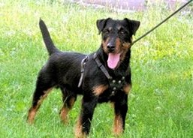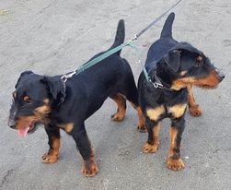
Рисинук 3.11 – Ягдтер’єри

3.3 Випробування над землею – Prufung uber der Erde.
Використання нюху (чуття) – Nasengebrauch.
При виконанні собакою спеціальних дисциплін Випробування робочих якостей (GP) потрібно ретельно спостерігати за використанням чуття. Основним напрямком цього випробування такі ж, як і у Випробуваннях на відповідність породі (ZP).
Вже існуюча оцінка за чуття у Випробуваннях на відповідність породі (ZP) слід враховувати. Оцінювання у Випробуваннях робочих якостей (GP) може в гіршому випадку може погіршити на один бал оцінку за чуття, отриману у Випробуваннях на відповідність породі (ZP), на прик., при дуже поганій роботі по сліду качки на воді, але може також підвищити оцінку.
Злякування – Stobern
Злякування (підйом дичини) являється основним завданням робочої собаки в лісі. Робота на злякування визначає бажання знайти собакою свіжий слід або запах і рухатись по ньому, щоб тим самим змусити відповідну дичину залишити місце схованки. Завдяки послуху (дресируванню) і досвіду собака піднімає дичину дуже часто (описує півколо, заходить вперед). Собаці потрібно давати команду на злякування з місця (зі стійки) кивком або шепотом на території з гарним покриттям (наприклад: чагарник, кукурудзяне поле, зарослі очерету).
Ведучий залишається на місці. Випуск по одній собаці по черзі.
Ділянка повинна бути достатньо великих розмірів з твердим покриттям, а собака повинен його планомірно обшуковувати. При цьому знайдену чотириногу дичину переслідувати з гучним обгавкуванням, до тої пори поки вона не залишить схованки. Пернату дичину собака повинен підняти. Роботу на злякування можна перевірити у відповідних чагарниках, якщо їх площа становить більше 2 га. По можливості кожній собаці потрібно пропонувати ділянку, яка ще не обшукувалась.
Судді та інші учасники випробувань (але не ведучий собак) повинні «оточити» територію.
Оцінювання:
Оцінка 4: Самостійно та планомірно обшукувати чагарники. Злякати (підняти) дичину голосом. Повернутися після переслідування в залежності від виконаної роботи і повернення собаки у визначений час.
Оцінка 3: Неповне і непланомірне обшукування чагарників. Два-три рази довелося давати команду на злякування. В результаті все таки активне обшукування чагарників. Злякала (підняла) знайдену дичину голосом. Повернутись після переслідування в залежності від виконаної роботи і повернення собаки у визначений час.
Оцінка 2: Стримане злякування дичини без будь-якого бажання і на не достатній відстані. Багаточисельне вимушене скеровування собаки в бік чагарників. Повернення у визначений час. Рівномірний гавкіт при переслідуванні дичини.
Оцінка 1: Не велике злякування (на території приблизно на 50 м) вихід із чагарників або гоніння по території на протязі великого проміжку часу без контакту з дичиною або без уваги на ведучого. Дуже слабкий гавкіт, навіть на дичину, яка виявилась в полі зору.
Оцінка 0: Ніяких здібностей абсолютно мовчазно полююча собака.

3.4 Робота по кров’яному сліду – Schwe iBarbeit

Робота по кров’яному сліду перевіряється по сліду, прокладеному на ніч в лісі, довжиною не менше 600 м. У випадку проблематичною місцевістю можна продовжити слід на 100 м за межами лісу. Час витримки сліду складає 12–18 годин.
В кінці штучного сліду слід відкрито викласти шматок копитної дичини.
Хід проведення: сліди можуть прокладатися за допомогою спеціального взуття для слідів, як і без нього; можна зробити сліди на землі за допомогою спеціальної палки для таких випадків; самі сліди кропляться ¼ літра крові дикої тварини; для всіх слідів використовують кров одної й того ж виду дикої тварини; сліди повинні прокладати суддя; штучний кров’яний слід, який перші 50 м повинен пролягати прямо, повинен бути забезпечений двома рановими ложами і двома тупокутними згинами, причому слід звернути увагу на те, що згини не повинні знаходитися біля ранових лож; сліди повинні знаходитись на відстані найменше 150 м один від одного; собака повинна прийти до шматка на чистій ремінній роботі; під час роботи ведучий може нести свою собаку, пускати знову і поправляти сам себе; судді повинні відкликнути ведучого, якщо собака відхилилась від сліду орієнтовно на 80 м; після цього, якщо є необхідність, ведучому повинні показати місце, з якого собака почала відхилятись, щоб він пустив її знову; кожний такий відклик тягне за собою зниження оцінки на 1 бал; третій відклик означає кінець роботи (веде до завершення роботи); при визначенні оцінки слід врахувати впевненість при взятті сліду, здібність концентрації, бажання йти, спосіб роботи і взаємна співпраця собаки и ведучого; собака, яка прийшла до шматка, отримує мінімум «1»; максимальний робочий час не повинен перевищувати 1 години; при незадовільній роботі собаки, судді можуть передчасно її завершити.
Поведінка біля дичини. Після успішного виконання роботи на довгому ремені собаку слід покласти біля дичини. Ведучий і суддя повинні відійти і спостерігати за поведінкою собаки. Оцінка не виставляється. І тільки явне поїдання шматка веде до виключення з випробування.

3.5 Подача кролика

Цей предмет перевіряється на відкритій місцевості. Перевіряється подача кролика по протягнутому сліду довжиною 200 м, із двома плавними поворотами.
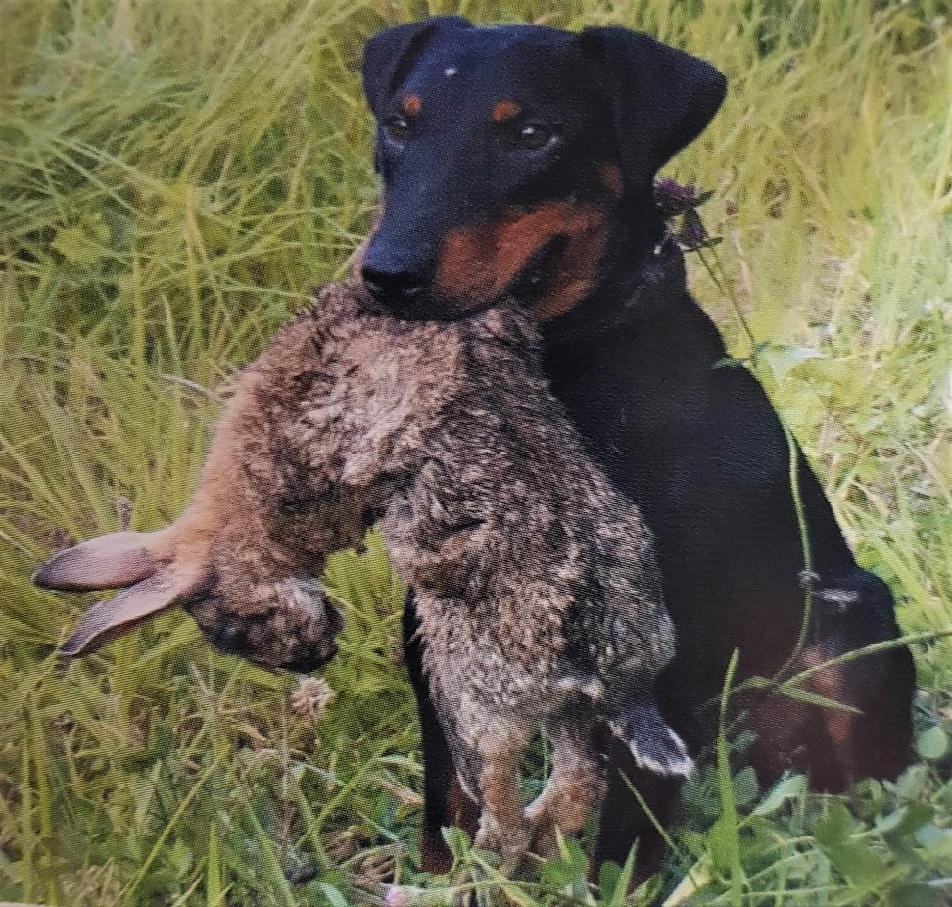
Рисунок 3.12 – ягдтер’єр – подача кролика

Можна працювати з одною або двома тушками на вибір:
– слід прокладається одним із суддів;
– в кінці відкрито викладається кролик;
– суддя, який прокладає слід, повинен відійти в напрямку прокладання сліду і заховатися в укритті, щоб собака його не бачив;
– якщо було заявлено дві тушки, то там він повинен покласти простягнутого кролика і відв’язати від нього мотузок, за якого він його тягнув;
– він не повинен перешкоджати собаці, якщо він захоче принести простягнутого кролика;
– той, хто прокладав слід, може вийти з укриття, коли його покличуть;
– прокладені сліди слід прокладати на відстані щонайменше 150 м один від одного;
– при пуску ведучому дозволяється працювати із собакою до 20 м на довгому ремені;
– собаку можна пускати по сліду 3 рази;
– кожен новий пуск знижує оцінку;
– собака, яка при першому знаходженні кролика його не приносить, не може проходити випробування;
– собаки, які починають їсти або заривати дичину, знімаються з випробування.
Критерії для оцінювання являються радісним відношенням до роботи, знаходження (пошуку), принесення, і правильної віддачи дичини.

3.6 Подача пернатої дичини

Цей елемент роботи перевіряється на відкритій місцевості. Перевіряється подача пернатої дичини (куріпка, фазан, голуб, качка або лисуха) по протягнутому сліду довжиною 150 м, з двома плавними поворотами. Можна працювати з одною або двома тушками на вибір:
– слід прокладається одним із суддів;
– в кінці відкрито викладається перната дичина;
– суддя, прокладаючий слід, повинен відійти в напрямку прокладеного сліду і заховатися в укриття, щоб собака його не бачив;
– якщо було заявлено дві тушки, то там він повинен покласти протягнуту пернату дичину і відв’язати мотузок, за якого він її тягнув;
– він не повинен перешкоджати собаці, якщо вона захоче принести протягнутий шматок пернатої дичини;
– той, хто прокладав слід, може виходити з укриття, коли його покличуть;
– протягнуті сліди слід прокладати на відстані щонайменше 150 м один від одного;
– при пуску ведучому дозволяється працювати з собакою до 20 м на довгому ремені;
– собаку можна пускати по сліду 3 рази;
– кожен новий пуск знижує оцінку;
– собака, яка при першому знаходженні пернатої дичини її не приносить, не можу проходити випробування;
– собаки, які починають їсти або заривають знайдену дичину, знімаються з випробування.
Критеріями для оцінювання являється радісним відношенням до роботи, знаходженню (пошуку), принесенням і віддачі дичини.

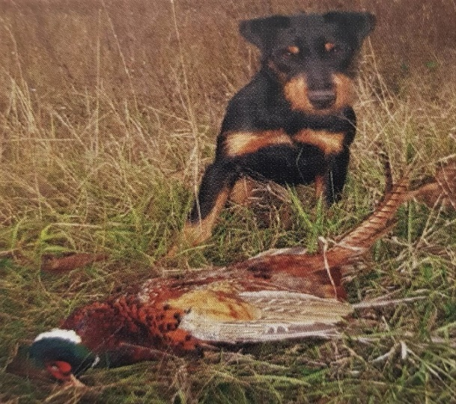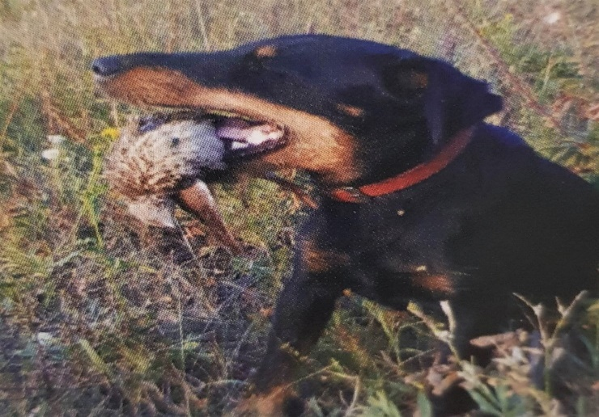
Рисунок 3.13 – Ягдтер’єр – подача пернатої дичини

3.7 Пошук загубленої пернатої дичини (без повідка)

Перната дичина (куріпка, фазан, голуб, качка або лисуха) закидається на 30 му зарослі (бурякове і картопляне поле, луг або поле під пором або в інші подібні місця).
– собака не повинен бачити процес закидання пернатої дичини;
– ведучий повинен зняти собаку з повідка по можливості за вітром і дати команду «шукати»;
– безпосередньо з місця собакою можна керувати;
– багаторазовий або інтенсивний вплив ведучого на собаку знижує оцінку;
– собака повинен принести знайдену дичину своєму ведучому і правильно її віддати;
– собака, яка при першому знаходженні дичини не віддає, не може проходити це випробування;
– кожній собаці слід пропонувати ще не обшукані території;
– собаки, які починають їсти або заривати знайдену дичину, знімаються з випробування.

3.8 Пошук загубленої дичини в очереті на глибині (без повідка)

Качку закидають як можна далі у воду в зарослі очерету; собаку слід змусити пливти, при цьому здійснюється постріл. Собака може бачити процес закидання качки, але качку, яка лежить у воді, бачити не повинен. По одноразовій команді собака повинен почати шукати качку, знайти її, безпосередньо принести, сісти і правильно віддати; поправка (виправлення) хватки або обтрушування – не помилка, якщо собака в цей час не кладе качку на землю. Собака, який при знаходженні качки її не бере, не може проходити це випробування.
Оцінювання подається в табл. 3.3.

Таблиця 3.3 – Оціночна таблиця з пошуку загубленої дичини в очереті на глибині (без повідка)

Оцінка | Показники роботи
4 | Собака знаходить качку, безпосередньо приносить її, сідає і правильно її віддає.
3 | Собака з початку кладе знайдену качку на землю, щоб обтруситись, або неправильно її віддає.
2 | Собака йде шукати качку після багаторазових команд. Він декілька разів кладе знайдену качку на землю або приносить її тільки під сильним тиском.
1 | Собака відчуває значні труднощі в пошуку або з важкістю виносить качку на берег.
0 | Собака не приносить качку.

Собаки, які починають їсти качку, знімаються з випробування.

3.9 Послух на повідку, полювання на тязі, положення «лежачи».

Ці елементи роботи потрібно перевіряти в кожної собаки по черзі.
Послух на повідку. Послух на повідку перевіряється шляхом проходження через густий молодняк. Взятий на повідок (мисливську петлю) собака ні в якому разі не повинна заважати пересуванню ведучого, навпаки, вона повинна сама обійти зарослі з правильного боку. Під час роботи рука ведучого не повинна знаходитись на повідку. Голосні команди та інтенсивний вплив ведучого на собаку знижує оцінку.
Полювання на тязі (підкрадання): а) на повідку; б) без повідка.
Цей елемент роботи перевіряється по стежці або на дорозі в лісовому масиві.
Перед початком роботи ведучий повинен заявити, бажає він підкрадатися до звіра без повідка чи на повідку. Ведучий повинен підкрадатися на відстані близько 100 метрів. Він повинен зупинитися мінімум 3 рази, при цьому собака по даній пошепки команді або по видному сигналі повинна або сісти, або лягти. При подальшому підкраданні собака повинна знову рухатися вільно (без повідка) біля ноги або на вільно спущеному повідку. Інтенсивний вплив ведучого на собаку знижує оцінку.
Положення «лежачи» і постріл: а) вільно (без повідка) або вільно біля предмета; б) на прив’язі (на повідку).
Командою пошепки або «зрячим» сигналом ведучий вкладає собаку в лісовому масиві і відходить у супроводі суді з поля зору собаки. Через 2 хвилини чекання здійснюється перший постріл. Ще через 2 хвилини – другий постріл. Після другого пострілу потрібно вичекати 2 хвилини, ніж як ведучий зможе забрати собаку. Собака повинна поводити себе спокійно і залишатися на своєму місці. Перед здійсненням першого пострілу ведучий може поправити собаку, але так, щоб це не призвело до зниження оцінки. Голосні команди ведучого знижують оцінку.
Якщо собака сама пішла з місця після пострілу, робота завершена і виставляється оцінка «0». Собака, яка не здала цей елемент роботи, може претендувати тільки на диплом не вище ІІІ ступеня. В цьому випадку вона повинна отримати по даному елементу «Витягнення лисиці з нори» мінімум «Достатньо» (оцінку «2» при витягненні без повідка або оцінку «3» при витягненні на повідку).
Основні напрямки при оцінюванні зазначаються в табл. 3.5.
Положення «лежачи» без повідка.
Таблиця 3.5 – Показники роботи собаки в положенні «лежачи» без повідка
Оцінка | Показники роботи
4 | Аж до завершення роботи собака повинна поводити себе спокійно і залишатися на своєму місці (лежати або сидіти).
3 | Собака повинна поводити себе спокійно, однак встає, але залишається на своєму місці.
2 | Собака встає і відходить більше як на 10 м, але чекає свого ведучого; при цьому вона повинна поводити себе спокійно.
1 | Собака встає і повільно йде за ведучим, але потім знову лягає або сідає, як тільки його бачить; при цьому вона повинна поводити себе спокійно.
0 | Собака залишає своє місце, або починає довго гавкати після пострілу, або йде, не дочекавшись ведучого.

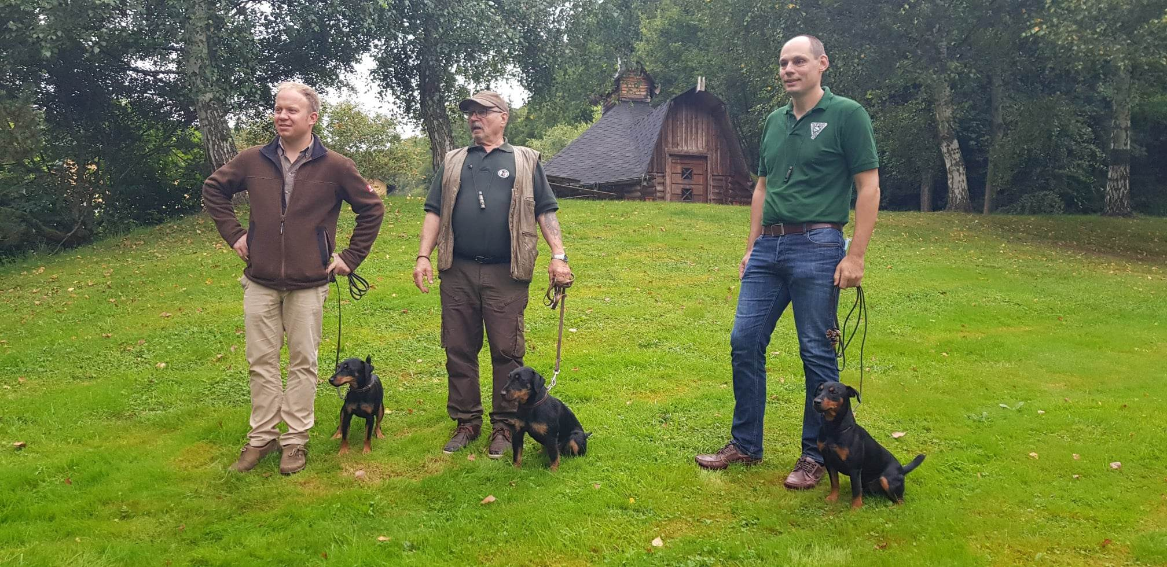
Рисунок 3.14 – Приготування до полювання «на тязі»
Положення «лежачи» на прив’язі (на повідку). Собака повинна бути прив’язана до дерева на довгий повідок. Основні напрямки при оцінюванні зазначаються у табл. 3.6.

Таблиця 3.6 – Показники роботи собаки в положення «лежачи» на прив’язі (на повідку).

Оцінка | Показники роботи
4 | Те ж саме, як і робота без повідка.
3 | Те ж саме, як і робота без повідка.
2 | Собака хоче зробити крок, але зупиняється, коли помічає, що вона не може піти, і поводить себе при цьому спокійно.
1 | Собака смикає за повідок, але знову повертається на своє місце, коли помічає, що вона прив’язана. При цьому вона повинна поводити себе спокійно.
0 | Собака тягне повідок або продовжує гавкати.

4 ОХОРОНА ПРАЦІ

Поняття «охорона праці» визначено статтею 1 Закону України «Про охорону праці» – це система правових, соціально-економічних, організаційно-технічних, санітарно-гігієнічних і лікувально-профілактичних заходів і засобів, спрямованих на збереження здоров’я і працездатності людини в процесі праці.
Головною метою охорони праці є створення на кожному робочому місці, ділянці, де проводяться кінологічні заходи безпечних умов праці, а також зниження виробничого травматизму та професійних захворювань.
Дотримання вимог безпеки праці на виробництві у лісових і мисливських господарствах особливо важливі, адже життя та здоров’я людини – це найвища цінність.
Збереження життя і забезпечення безпечних умов праці на робочих місцях і у тих місцях, де проходять різні мисливські заходи – це основне завдання, яке стоїть перед кожним власником мисливських угідь, розплідників і кожного працівника, який там працює.
Для досягнення кращих результатів в роботі, створення безпечного робочого середовища, на зібраннях з власниками мисливських угідь лісового господарства та власниками мисливських собак проводяться інструктажі з питань охорони праці під час проведення і участі в кінологічних заходах, а також проводяться навчання з надання першої медичної допомоги потерпілим у разі виникнення надзвичайних ситуацій під час проведення роботи і заходів.
Польові роботи виконуються в різноманітних природних умовах і тому вимагають постійної обачності та оцінки впливу навколишнього середовища на працюючих. На польових роботах режим праці і відпочинку часто залежить від метеорологічних умов. Ясні сонячні дні ми використовували для виконання робіт у польових умовах, а похмурі та дощові дні – для камеральної обробки матеріалів.
Нерідко під час польових досліджень може трапитися сонячний удар, тепловий удар та сонячний опік. Сонячний опік – результат тривалого впливу ультрафіолетових променів сонця на оголені частини тіла не засмаглої людини. Симптоми: почервоніння шкіри, свербіж, при другому ступені опіку – утворення прозорих пухирів, хворобливість, головний біль [48]. Тому потрібно вдягати головний убір, легкий одяг, який би закривав частини тіла.
Одяг, яким ми користувались під час роботи повністю відповідав всім вимогам: вона не сковувала рухів, при цьому забезпечувала надійний захист від холодів і спеки, а також від вологи. Крім цього вона відрізнялася високою міцністю і легко очищалася від забруднень різного роду, а також була щільно застебнута і не сковувала рухи. Взуття було зручним і закритим, на голові завжди був присутній головний убір, плечі і ноги були прикриті одягом. Також з собою завжди носили воду, рюкзак міського типу і блокнот з олівцем, для фіксації результатів.
Під час роботи з тваринами потрібно лагідно поводитися, але й не грубо, з окриками, заподіянням болю, переляком, різкими рухами і т. п. Протягом дня ми спостерігали за поведінкою тварин, і в цей час ми не приймали їжу і не відволікатися на сторонні справи і розмови. Завжди були пильними і обережними.
При зустрічі з незнайомими собаками ми проявляли уважність і обережність. Для уникнення ситуацій нападу ми керувалися такими принципами:
- не турбували тварин у місцях їх перебування;
- не відбирали і не чіпали їжу;
- не заганяли тварину в кут, щоб не провокувати агресію безвиході;
- не чіпали цуценят або вагітних самок;
- не робили різких рухів і криків;
- не будили сплячу собаку раптово для неї;
- не лякали собак і не кидали в них каміння;
- не пропонували собаці їжу, особливо з рук;
- не намагалися погладити незнайому тварину.
Розпізнавання агресії було направлено на зовнішні ознаки: недоброзичливе посмикування хвоста, спрямовані вперед вуха, дибки спина, напружені лапи, бурчання або застережливий рик. При виникненні надзвичайної ситуації ми повинні швидко і правильно оцінити ступінь небезпеки і варіанти подальшого розвитку подій, приймати рішення про порядок своїх дій і збереження свого здоров’я, посилити спостереження за навколишньою обстановкою, організувати надання першої медичної допомоги постраждалим.
Важливим аспектом для забезпечення проведення кінологічних заходів також є щеплення проти сказу собак та підсадного звіра.
При укусі собаки можливе інфікування людини різними бактеріями, присутніми в слині тварини. Особливо небезпечні з них правець і сказ. При виникненні укусу перше, що необхідно зробити для надання першої допомоги – промити теплою водою з милом місце укусу собаки. Це потрібно зробити, навіть якщо рана незначна. Мило краще всього використовувати господарське, тому що воно містить багато лугу, яка добре бореться з одним із найважчих наслідків укусу – сказ. Можна також застосувати антибактеріальне або просте туалетне мило. Якщо мила немає, то промити рану можна чистою проточною водою. Це допоможе очистити місце укусу від бруду і слини собаки. Наступна міра по наданню першої допомоги – рану обробляють будь-яким антисептичним засобом. Для цього можна використовувати йод, розчин брильянтового зеленого, перекис водню, розчин марганцевокислого калію. Після обробки слід накласти на рану стерильну пов’язку. Навіть якщо рана незначна, а тварині проставлені всі необхідні щеплення і воно живе вдома, не варто нехтувати відвідинами травмпункту або будь-якого іншого медзакладу. Якщо кровотеча з рани від укусу собаки несильне, його не варто відразу зупиняти, бо з кров’ю з місця укусу вимиваються мікроби, знижуючи ймовірність нагноєння рани в майбутньому. Необхідно запам’ятати собаку яка вкусила.
Їй повинна зайнятися державна ветеринарна служба, щоб запобігти подальшому поширенню інфекції. Якщо собака домашня, то потрібно потребувати у господаря довідку про щеплення від сказу. Якщо її немає – їй повинна зайнятися ветеринарна служба [46–48].
Обробка матеріалів дипломної роботи виконувалась за допомогою комп’ютера. Комп’ютер розміщувався вдалині від опалювальних приладів та сонячних променів.
Системний блок поміщався на надійну поверхню (міцний стіл); дисплей необхідно встановлювався на такій висоті, щоб центр екрана був
на 15 – 20 см. нижче рівня очей. Відстань від очей до екрана була не менше 50 см.; клавіатура розташовувалася на відстані 15 – 30 см. від краю висувної дошці. Папери та сторонні предмети не закривали вентиляційні отвори працюючих апаратів.
Крісло за яким ми сиділи було не менше 40 см.; спинка: висота опорної поверхні 30±2 см; підлокітники: довжина не менше 25 см; довжина стола була 100 см; відстань від підлоги до робочої поверхні = 68 – 85 см; висота 72,5 см. Опорна планка для зап’ястя – вигнута пластина з м'якого матеріалу; поміщалася перед клавіатурою.
Площа одного робочого місця з комп'ютером була не менше 6 м²;
освітлення було природне і штучне. Вікна виходили на північ.
Місцеве освітлення не створювало відблисків на поверхні екрана дисплея. Потік надмірного світла від вікон стримувалось за допомогою жалюзі. Робоче місце було чистим. Вологе прибирання приміщення проводилось щодня. Запиленість повітря, підлоги, робочої поверхні столу і техніки було відсутнє. Приміщення повинно було обладнане системами вентиляції, кондиціонування та опалення.
Температура повітря у робочій зоні було від 21 до 25°С (в холодну пору року); від 23 до 25°С (в теплу пору року); вологість повітря (відносна) – від 40 до 60 %. Різкі перепади температури і вологість повітря більше 75 % були відсутні.
На початку роботи включав загальне живлення, периферійні пристрої, системний блок, в кінці роботи навпаки – вимикала системний блок, периферійні пристрої, спільне живлення. На час невеликих перерв у роботі комп’ютер не вимикався. Перед під’єднанням/від’єднанням пристроїв введення – виведення повністю відключено техніку і комп’ютер від електромережі [46–48].
Попадання вологи на системний блок, дисплей, клавіатуру і
інші пристрої було відсутнє. Робота з «мишею» відбувалося на спеціальному килимку. Щогодини змочував руки водою, щоб знімати електростатичні заряди, а по завершенні роботи вимивав обличчя і руки з милом, протирав щодня вологою серветкою екран дисплея, клавіатури, «миші» – прибирав статичну електрику, регулярно проводив вологу антистатичну обробку приміщення.
Отже, знання правил техніки безпеки допомогли уникнути травмування під час виконання дипломної роботи.

ВИСНОВКИ

Підсумовуючи історичні відомості варто зазначити, що найперше роботу над виведенням цієї породи німецького ягдтер’єра розпочали ще з 1923 року. Відомо, що для цього були схрещені собаки породи фокстер’єр і жорсткошерстий англійський тер’єр. Також відомо, що трохи пізніше були додані ще вельштер’єри і староанглійські чорно-підпалі тер’єри.
Метою селекціонерів було створення універсального мисливського собаки невеликого розміру. Основним принципом розведення собак є тільки чистопородне розведення (без схрещування різних порід). Собака чистопородний, якщо він походить від однопородних предків з першого по четверте «коліно» родоводу.
Чистокровним собакою вважається такий, у якого в десяти «колінках» родоводу немає собак інших порід. Термін «породний», «малопородний» або «безпородний» означає, наскільки даний собака відповідає затвердженому стандарту. Основне завдання випробування – виявлення мисливських якостей і оцінка роботи собаки для відбору племінного поголів’я. Слід зазначити, що результати випробувань залежать не тільки від якості собаки, а й від умов погоди під час випробувань, характеру угідь, чисельності, щільності і поведінки звіра чи птаха і ряду інших чинників. Самі правила і методика випробувань такі, що виключають можливість випадкового отримання поганою собакою гарної оцінки. Але в силу зазначених вище обставин, що не залежать від собаки, хороша собака іноді може не проявити себе.
Основу кожних правил становить так звана оціночна таблиця, розбита на графи по окремим мисливським властивостям і елементам роботи, характерним для даної групи порід.
При випробуваннях, за встановленою відповідною бальною шкалою, оцінюється окремо кожна властивість або елемент роботи і дається загальна оцінка роботи собаки.
Для племінної роботи (для правильного підбору пар), дуже важлива оцінка окремих властивостей собаки, а не тільки загальна оцінка у вигляді диплома тій чи іншій мірі. Варто зазначити, що в основу оцінки мисливських якостей собаки покладено принцип комплексної оцінки, при якому визначення ступеня диплома проводиться не по вищому, а за нижчим показником.
Враховуючи здатність німецького мисливського ягдтер’єра працювати по різних видах дичини як на землі, так і під землею, здійснювати пошук втраченої дичини як на землі, так і на воді, проводити пошук підранків по кров’яному сліду підтверджує універсальність німецького мисливського тер’єра на різних видах полювання.
В дипломній роботі вперше в Україні систематизовано Правила випробувань німецького мисливського ягдтер’єра, що діяли в різних країнах та мисливських кінологічних організаціях.
Вперше було сформульовано та подано Правила випробувань та оцінок в єдину методику та підхід до дисциплін оцінювання робочих якостей.
Вперше єдині Правила випробувань викладено в редакції українською мовою та підготовлено до видавництва методичний посібник для навчання та випробувань мисливських ягдтер’єрів.

ПРАКТИЧНІ РЕКОМЕНДАЦІЇ

Мисливець, який планує виставити свою собаку на випробування, повинен добре ознайомитися з їх Правилами. Він повинен чітко знати, що потрібно від собаки, як треба поводитися під час випробування. За Правилами підсумовують вимоги, що пред'являються до мисливських якостей собак, до їх роботи. Результати випробувань мисливських собак визначають напрямок племінної роботи.
Німецькі ягдтер’єри виведені спеціально для полювання. Їх не можна заводити тільки в якості компаньйонів. Це робочий собака, що потребує регулярного полювання. Це насправді чудові універсальні мисливські собаки, здатні працювати як під землею, так і на землі, а ще вони обожнюють плавати, які із задоволенням приноситимуть Вам з води підстрілену дичину. Як і всяка інша собака, ягдтер’єр особливо потребує любові та уваги господаря.
Враховуючи здатність німецького мисливського ягдтер’єра працювати по різних видах дичини як на землі, так і під землею, здійснювати пошук втраченої дичини як на землі, так і на воді, проводити пошук підранків по кров’яному сліду підтверджує універсальність німецького мисливського тер’єра та рекомендує використовувати дану породу на різних видах полювання.
Генетика породи вирізняє породу та дає змогу використовувати німецького мисливського тер’єра у широкому спектрі різнобічності полювань.
Рекомендовано Правила випробувань та оцінок викласти методичний посібник для навчання та випробувань мисливських ягдтер’єрів та використовувати при проведенні кінологічних заходів та підготовки мисливських ягдтер’єрів до полювання.

ПЕРЕЛІК ПОСИЛАНЬ

1. Дем’яненко А. Німецький ягдтер’єр. Кіровоград, ТОВ ТВК «РіК ЛТД». 2009. 304 с.
2. Войталюк П. Б. Мисливські собаки в Україні. Кам’янець-Подільський: ПП «Медобори-2006». 2007. 304 с.
3. Кажарська О. Захист тварин і сучасний світ. Партнер. 2001. № 10/01. С. 16 – 17.
4. Букатевич Ю. В., Жарич К. І. Мисливські собаки. Київ: Ордена «Знак пошани», видавництво «Урожай». 1977. 208 с.
5. Федерація мисливського собаківництва України. Українське товариство мисливців та рибалок. V Всеукраїнська виставка мисливських собак. Київ. 2016. 256 с.
6. Федерація мисливського собаківництва України. VI Всеукраїнська виставка мисливських собак. Київ. 2019. 214 с.
7. Закон України «Про захист тварин від жорстокого поводження»: за станом на 9 травня 2015 р. Верховна Рада України. Офіц. вид. Київ.: Парлам. вид-во. 2006. 230 с.
8. Закон України «Про тваринний світ»: за станом на 9 травня 2015 р. Верховна Рада України. Офіц. вид. К. : Парлам. вид-во. 2002. 97 с.
12. Войталюк П. Б. П’ята Городоцька регіональна виставка мисливських собак. Кам’янець-Подільський: ПП «Медобори-2006». 2007. 160 с.
13. Бурлака В. А., Павлюк Н. В., Степаненко В. М. Кінологія: утримання та годівля собак: Навчальний посібник. Житомир: Видавництво «Волинь». 2004. 412 с.
17. Німецький ягдтер’єр Ігоря Жмурка – в четвірці кращих на обласній виставці собак. URL:https: //shatsk.rayon.in.ua/news/71255-nimetskii-iagdterer-igoria-zhmurka-v-chetvirtsi-krashchih-na-oblasnii-vistavtsi-sobak.
18. Незграбність і харчування німецького ягдтер’єра. URL:https: //f2000.com.ua/neukliuzhest-y-pytanye-nemetskoho-iahdterera-50/.
19. Гайдук С. В. Основи дресирування, гігієни та годівлі службових собак: навчальний посібник. Київ, 2017. 176 с.
20. Цвігун А. Т., Бучковська В. І., Євстафієва Ю. М. До історії кінології. Наукові доповіді НУБіП України. 2020. 176 с.
21. Schmidt M., Koch W. Poradnik podstawowego szkolenia psow. Warszawa: Wydawnictwo Delta WZ. 2000. 198 p.
22. MILLER’S ANATOMY of the DOG. Evans de Lahunta. 2013. 850 p.
23. Systém policajnej kynológie / Urišin, V., et al. Кошице: UVLF v Košiciach. 2020. 458 с.
24. Vaccination Guidelines for the Owners and Breeders of Dogs and Cats 2015. URL: https://wsava.org/wp-content/uploads/2020/01/WSAVA-Owner-Breeder-Guidelines-2015-Russian.pdf.
25. Безуглая И. Дог-фитнес. Ваша здоровая собака. Харьков : Sunny Dog. 2019. 262 с.
26. Гиль М. І., Коновалов О. В., Агапова Є. М., Сусол Р. Л. Дресирування собак: навч. посіб. Одеса: ОДАУ. 2011. 320 с.
27. Поліщук Ф. Й., Трофіменко О. Л. Кінологія: підруч. для вищ. навч. закл. Київ; Ірпінь : ВТФ «Перун». 2007. 1000 с.
28. Хомич В. Т., Горальський Л. П., Ших Ю. С. Морфологія собаки: навч. посіб. Житомир: Полісся. 2013. 473 с.
29. Ковбенко О. А. Довідник мисливця. Харків. 2021. 276 с.
30. Основи кінології: навч. посіб. / В. В. Чмелюк та ін. Ун-т державної фіскальної служби України. Ірпінь. 2019. 126 с.
31. Петриченко В. В., Лебедєва Н. І., Карташова Я. М. Мисливська кінологія: навч. посіб. Для студентів освітньо-кваліфікаційного рівня «бакалавр» напряму підготовки «Лісове та садово-паркове господарство». Запоріжжя: ЗНУ. 2013. 88 с.
32. Прайор К. Мистецтво виховання та дресирування. Київ: Книжковий клуб «Клуб Сімейного Дозвілля». 2021. 320 с.
33. Целлариус А. Собака. Полное руководство по дрессировке и уходу. Киев : АСТ. 2021. 480 с.
34. Німецький ягдтер'єр. URL: https://narazves.com.ua/ua/a344054-nemetskij-yagdterer.html.
35. Ягдтер'єр. URL: https://www.zootovary.com/uk/yagdterer-a-466.
36. Robert Schttpder, Observations on Overpopulations of Dogs and Cats // Journal of the American Veterinary Medical Assotiation. 1975. 320 p.
37. Німецький ягдтер’єр – стандарт і характер собаки, дресирування цуценят, особливості годівлі і утримання URL: https: //pidkazka.pp.ua/tvarini/nimeckii-iagdteryer-standart-i-harakter.htm.
38. Всеукраїнська асоціація мисливців та користувачів мисливських угідь. URL: https://www.uahhg.org.ua/.
39. Animal Defense League of Texas. URL: https://adltexas.org/donate/gdm.
40. Responsible dog breeding guidelines. URL: https://ec.europa.eu/food/system/files/2020-11/aw_platform_plat-conc_guide_dog-breeding.pdf.
41. Royal-canin URL: https://www.royalcanin.com/.
42. SunnyDog Academy URL : https://sunny.dog/
43. Vetmeduni. Applied Cynology. URL: https://www.vetmeduni.ac.at/en/studies/lifelong-learning/university-courses/applied-cynology.
44. Всеукраїнська асоціація мисливців та користувачів мисливських угідь. URL : https://www.uahhg.org.ua/.
45. Кепич Т. Ю. Охорона праці в галузі. Навчальний посібник. Київ. 2013. 255 с.
46. Полівода Л. А. Надання першої медичної допомоги при надзвичайних ситуаціях. Навчальний посібник. Херсон: Навчально-метод. центр цивільного захисту та безпеки життєдіяльності. Херсон. обл. 2014. 27 с.
47. Желібо Е. Н. Безпека життєдіяльності: Навчальний посібник. Київ.: Каравела, Львів: Новий світ. 2000. 320 с.
48. Зацарный В. В., Пантелеймонов А. Е. Безопасность студентов на практике. Київ: ІЗМО. 1996. 120 с.
49. Жидецький В. Ц. Охорона праці користувачів комп´ютерів. Львів: Афіша. 2001. 176 с.
50. Всеукраїнський клуб німецького ягдтер’єра. Вісник №6. 2015. 40 с.
51. Всеукраїнський клуб німецького ягдтер’єра. Вісник №7. 2016. 40 с.
52. Всеукраїнський клуб німецького ягдтер’єра. Вісник №8. 2017. 40 с.
53. Всеукраїнський клуб німецького ягдтер’єра. Вісник №9. 2018. 36 с.
54. Всеукраїнський клуб німецького ягдтер’єра. Вісник №10. 2019. 36 с.
55. Osterreichischer Club fur Deutsche Jagdterrier. Jahresbericht 2007. 64 p.
56. Jovica Vidovic. NLT 200. Nemacki lovni terijer u Jugoslaviji u 2001. 183 p.
57. Slovenski klub chovatelov jagdterrierov. Klubova rocenka 2017. 100 p.
58. Slovenski klub chovatelov jagdterrierov. Klubova rocenka 2019. 81 p.

